АДМИНИСТРАЦИЯ
города Нижнего Новгорода

одобрен постановлением

администрации города Нижнего Новгорода

от 09.11.2018 № 3071

Прогноз
социально – экономического развития города
Нижнего Новгорода
на 2019-2021 годы

Нижний Новгород
2018 год

Прогноз социально-экономического развития города Нижнего Новгорода на 2019-2021 годы разработан департаментом экономического развития, предпринимательства и закупок администрации города Нижнего Новгорода
1. Прогноз экономической деятельности предприятий

Прогноз развития экономической деятельности предприятий в 2019-2021 г.г. разработан исходя из специфики сложившейся структуры экономики города и видов экономической деятельности, прогнозных темпов роста отгруженной продукции, прогнозных индексов цен, с использованием данных, представленных крупными, средними и малыми предприятиями города. В прогнозе учтены итоги развития экономики города в январе-августе 2018 года, прогнозируемые тенденции развития экономической ситуации на федеральном и региональном уровне.
За основу при формировании прогноза был принят базовый вариант развития российской экономики, предполагающий при негативном влиянии внешних факторов (замедлении темпов роста мировой экономики, сохранении действия санкций) выход в прогнозируемом периоде на траекторию устойчивого экономического роста за счет реализации комплекса структурных изменений.
Активную динамику прогнозируется обеспечить за счет наращивания темпов роста инвестиций в основной капитал, ускоренного технологического развития (в т.ч. внедрения инноваций), увеличения производства высокотехнологичной и наукоемкой продукции, роста производительности труда (в т.ч. за счет оптимизации бизнес-процессов, внедрения принципов «бережливого производства»), повышения конкурентоспособности выпускаемой продукции, ускоренного внедрения цифровых технологий в экономике и социальной сфере и пр.
При этом на федеральном уровне будет продолжено последовательное проведение макроэкономической политики в рамках бюджетного правила, денежно-кредитной политики по поддержке ценовой стабильности и закреплению темпов роста потребительских цен на уровне, не превышающем 4%.

1.1.Прогноз объемов отгруженной продукции собственного производства, выполненных работ и услуг собственными силами

Объем отгруженных товаров собственного производства, выполненных работ и услуг собственными силами – выступает основным показателем, по которому оценивается общее состояние экономики.
В него включаются объемы отгруженных товаров и выполняемых работ по следующим основным видам экономической деятельности:
«сельское, лесное хозяйство, охота, рыболовство и рыбоводство»,
«добыча полезных ископаемых»,
«обрабатывающие производства»,
«обеспечение электрической энергией, газом и паром; кондиционирование воздуха»,
«водоснабжение, водоотведение, организация сбора и утилизация отходов, деятельность по ликвидации загрязнений»,
«строительство»,
«транспортировка и хранение»,
«торговля оптовая и розничная, ремонт автотранспортных средств и мотоциклов»,
«деятельность в области информации и связи»,
«деятельность профессиональная, научная и техническая»,
«образование»,
«деятельность в области здравоохранения и социальных услуг»,
«деятельность в области культуры, спорта, организации досуга и развлечений»,
а также по прочим видам экономической деятельности.

    - Основные тенденции развития экономики города в отчетном 2017 году и текущем 2018 году

Экономическая ситуация в 2018 году складывается в условиях сохраняющейся нестабильности из-за применения к Российской Федерации санкционного режима со стороны ЕС и США, в том числе предусматривающего ограничение доступа российских компаний к мировому рынку капитала, технологиям и пр. Данные меры продолжают оказывать воздействие на развитие экономики как страны в целом, так и отдельных ее регионов и муниципальных образований. Тем не менее, диверсифицированный характер экономики Нижнего Новгорода обеспечивает городу стабильную положительную динамику по основным показателям.
Объем отгруженной продукции по полному кругу предприятий в 2017 году увеличился на 8,6% в действующих ценах (на 104,2% в сопоставимых ценах). Рост экономики в большей степени был связан с увеличением объемов в отдельных видах «обрабатывающих производств» (доля которых в общем объеме отгруженной продукции всей экономики города в 2017 году составила 41,7%), а также в «строительстве».
Возрастает роль малого предпринимательства в развитии экономики города Нижнего Новгорода. Создаются новые рабочие места, внедряются новые формы обслуживания, совершенствуется материально-техническая база, улучшается ассортимент реализуемых товаров и спектр оказываемых услуг.
Доля продукции, произведенной малыми предприятиями, в общем объеме отгруженной продукции всей экономики города по итогам 2017 года составила 18,5% (в 2016 году – 17,5%). Малое предпринимательство охватывает практически все отрасли экономики города, но наибольшую долю малый бизнес традиционно занимает в таких ключевых видах деятельности, как «торговля оптовая и розничная, ремонт автотранспортных средств и мотоциклов» (83,9%) и «строительство» (65,2%).
По оценочным данным, доля продукции, произведенной малыми предприятиями, в общем объеме отгруженной продукции всей экономики города увеличится в 2018 году до 19%.

Доля продукции малых предприятий в общем объеме
отгруженной в 2017 году продукции (по полному кругу предприятий)

Наименование вида экономической  деятельности | Отгружено товаров собственного производства, выполнено работ и услуг собственными силами, млн. руб. |  | Доля малых предприятий в общем объеме отгруженной продукции по полному кругу предприятий,  % | Структура экономики города по полному кругу предприятий,  %
 | Малые предприятия | Полный круг предприятий (крупные, средние и малые)
Нижний Новгород, всего | 162 609,5 | 880 192,1 | 18,5 | 100
Сельское хозяйство, охота и лесное хозяйство | 282,4 | 1 112,3 | 25,4 | 0,1
Добыча полезных ископаемых | 79,8 | 176,0 | 45,4 | 0,02
Обрабатывающие производства | 31 289,0 | 367 242,9 | 8,5 | 41,7
Обеспечение электрической энергией, газом, паром, кондиционирование воздуха | 2 777,0 | 75 188,3 | 3,7 | 8,5
Водоснабжение, водоотведение, организация сбора и утилизация отходов | 1 261,1 | 9 454,2 | 13,3 | 1,1
Строительство | 39 758,7 | 60 993,2 | 65,2 | 6,9
Торговля оптовая и розничная, ремонт автотранспортных средств и мотоциклов | 25 837,6 | 30 801,6 | 83,9 | 3,5
Транспортировка и хранение | 13 255,8 | 142 987,3 | 9,3 | 16,2
Прочие виды деятельности | 48 068,0 | 192 236,2 | 25,0 | 21,8

Несмотря на увеличение вклада предприятий малого бизнеса, показатели развития экономики города по-прежнему обеспечиваются в основном за счет деятельности крупных и средних предприятий, доля которых в общем объеме отгруженной продукции всей экономики города ожидается в 2018 году на уровне 81%.
Показатели развития ключевых секторов и приоритетных видов деятельности
экономики города за 8 месяцев 2018 года
в сравнении с соответствующим периодом предыдущего года
(по крупным и средним предприятиям)

Наименование ключевых секторов и приоритетных видов деятельности экономики города | Темп роста объемов  отгруженной продукции  за январь-август 2018 года  к соответствующему  периоду 2017 года  (в действующих ценах /  в сопоставимых ценах), %
Нижний Новгород, всего | 113,4/109,7
Обрабатывающие  производства, в т.ч. | 120,3/110,2
производство автотранспортных средств, прицепов и полуприцепов | 166,6/159,7
производство компьютеров, электронных и оптических изделий | 93,6/93,9
производство пищевых продуктов | 98,5/99,1
производство готовых металлических изделий, кроме машин и оборудования | 100,6/86,9
производство напитков | 105,6/89,0
производство лекарственных средств и материалов, применяемых в медицинских целях | 102,8/97,4
производство химических веществ и химических продуктов | 121,6/112,8
Обеспечение электрической энергией, газом и паром; кондиционирование воздуха | 106,1/100,2
Водоснабжение, водоотведение, организация сбора и утилизация отходов, деятельность по ликвидации загрязнений | 117,7/108,2
Транспортировка и хранение | 111,6/114,8
Строительство | 64,6/65,1
Торговля оптовая и розничная; ремонт автотранспортных средств и мотоциклов | 136,5/132,2

В январе-августе 2018 года объем отгруженных товаров собственного производства, выполненных работ и услуг собственными силами по кругу крупных и средних организаций города Нижнего Новгорода составил 481 млрд. руб. и увеличился к аналогичному периоду прошлого года на 13,4% (в сопоставимых ценах - на 9,7%).
К концу 2018 года оцениваемый объем продукции, отгруженной крупными, средними и малыми предприятиями, т.е. в целом по экономике, составит более 962 млрд. руб., что на 9,3 % в действующих ценах выше объема прошлого года за счет активной динамики объемов отгружаемой продукции в базовых секторах – «обрабатывающие производства» и «транспортировка и хранение». В сопоставимых ценах объем отгрузки составит 105,8% к уровню 2017 года.
По оценке объем продукции, отгруженной крупными и средними предприятиями, к концу 2018 года составит 779,5 млрд. рублей, что будет на 8,6% выше объема прошлого года (в сопоставимых ценах – 105,2 %).
В текущем году рост по сектору «обрабатывающие производства» к концу года может составить около 12,9% в действующих ценах. Наибольший прирост объемов отгруженной продукции по итогам 2018 года, с учетом представленных прогнозов развития предприятий, ожидается в «производстве автотранспортных средств, прицепов и полуприцепов», «производстве машин и оборудования», «производстве химических веществ и химических продуктов», «производстве напитков», «производстве компьютеров, электронных и оптических изделий», «металлургическом производстве».

    - Основные тенденции развития экономики города в 2019-2021 годы
На формирование вектора развития экономики в прогнозируемом периоде будут оказывать влияние: внешнеэкономическая ситуация, конъюнктура мировых рынков, налоговая и таможенно - тарифная политика, уровень инфляции и рост тарифов, обменный курс рубля и прочие факторы.
Наличие на территории города предприятий, выпускающих наукоемкую и высокотехнологичную продукцию, научных организаций, а также развитой сети образовательных учреждений и квалифицированных кадров создает благоприятные предпосылки для достижения к 2024 году общегосударственных целей ускоренного технологического развития российской экономики, создания в обрабатывающей промышленности высокопроизводительного экспортно ориентированного сектора и предопределяет позитивные тенденции развития экономики города в среднесрочной перспективе.
Анализ тенденций, сложившихся по итогам января – августа 2018 г., и прогнозные данные организаций города дают основание прогнозировать увеличение объема отгруженной продукции по полному кругу предприятий с ежегодным приростом в действующих ценах 7 - 9 %.
Согласно прогнозу величина отгруженной продукции крупными, средними и малыми предприятиями в 2019 году составит около 1 041,8 млрд. рублей (темп роста в сопоставимых ценах – 103,9%), в 2020-2021 г.г. рост в сопоставимых ценах прогнозируется на уровне 103,1%-102,8%.
К концу 2021 года объем отгруженной продукции малыми предприятиями прогнозируется на уровне 240 млрд. руб., т.е. к концу прогнозного периода ожидается увеличение доли малых предприятий до 20,2%.

Прогнозируемая на 2019 год величина отгруженной продукции крупными и средними предприятиями - около 841 млрд. рублей, темп роста в сопоставимых ценах – 103,5%.
Наибольшая доля в объеме отгрузки в 2019-2021 г.г. по крупным и средним предприятиям будет приходиться на «обрабатывающие производства» (порядка 49,5 - 50%).
Прогнозируется снижение доли сектора «обеспечение электрической энергией, газом, паром, кондиционирование воздуха» в общем объеме отгруженной продукции по крупным и средним предприятиям – до 9,4% в 2019 году и к концу прогнозного периода до 9,1%.
Сохранится на уровне 2019 года удельный вес следующих видов экономической деятельности: «транспортировка и хранение» (порядка 17,7%), «строительство» (порядка 2,1%), «водоснабжение, водоотведение, организация сбора и утилизация отходов» (порядка 1,1%), «торговля оптовая и розничная, ремонт автотранспортных средств и мотоциклов» (порядка 0,8%).
Отгрузка товаров собственного производства, выполнения работ, услуг
собственными силами крупными и средними предприятиями
города Нижнего Новгорода в 2017-2019 г.г.
(млн. руб.)
Виды деятельности | 2017  отчет | 2018  оценка | 2019  прогноз | Темп роста 2019/2018,%  (действ./сопост.)
Всего | 717 582,6 | 779 548,5 | 840 977,5 | 107,9/103,5
Сельское, лесное хозяйство, охота, рыболовство и рыбоводство | 829,9 | 780,5 | 821,5 | 105,3/101,7
Добыча полезных ископаемых | 96,2 | 114,6 | 118,7 | 103,6/102,3
Обрабатывающие производства | 335 953,9 | 379 176,9 | 416 608,8 | 109,9/106,1
в том числе по подразделам:  производство пищевых продуктов | 31 056,9 | 31 589,8 | 32 898 | 104,1/101
производство напитков | 16 983,6 | 18 463,9 | 18 833,2 | 102/98,9
производство текстильных изделий | 373 | 412,9 | 466,3 | 112,9/108,5
производство одежды | 1 182,8 | 1 278,9 | 1 378,6 | 107,8/103,6
обработка древесины и производство изделий из дерева и пробки, кроме мебели, производство изделий из соломки и материалов для плетения | 948,9 | 775,9 | 835 | 107,6/102,4
производство бумаги и бумажных изделий | 9 515 | 10 241,4 | 11 032,5 | 107,7/102,4
деятельность полиграфическая и копирование носителей информации | 346 | 479,1 | 509,7 | 106,4/102,4
производство химических веществ и химических продуктов | 10 989,7 | 12 656,6 | 13 634,3 | 107,7/102,4
производство лекарственных средств и материалов, применяемых в медицинских целях | 14 813,1 | 15 406,3 | 16 770,1 | 108,9/103,5
производство резиновых и пластмассовых изделий | 4 131,4 | 4 196,7 | 4 275,9 | 101,9/96,9
производство прочей неметаллической минеральной продукции | 5 476,6 | 4 732,8 | 5 144,6 | 108,7/104,6
производство металлургическое | 3 634,6 | 3 865,8 | 4 124,8 | 106,7/102,4
производство готовых металлических изделий, кроме машин и оборудования | 37 557,3 | 37 964,4 | 44 914,2 | 118,3/113,2
производство компьютеров, электронных и оптических изделий | 45 519,8 | 49 324,1 | 51 922,1 | 105,3/102,4
производство электрического оборудования | 1 602,0 | 1 087,8 | 1 145,1 | 105,3/102,4
производство машин и оборудования, не включенных в другие группировки | 8 180,0 | 11 050,8 | 11 632,9 | 105,3/102,4
производство автотранспортных средств, прицепов и полуприцепов | 111 238,0 | 150 979 | 170 606,2 | 113/107,1
производство прочих транспортных средств и оборудования | 26 074,2 | 17 989,9 | 19 434,9 | 108/102,4
производство мебели | 1 540,1 | 1 382,1 | 1 470,4 | 106,4/102,4
производство прочих готовых изделий | 183,9 | 197,7 | 210,4 | 106,4/102,4
ремонт и монтаж машин и оборудования | 4 607 | 5 100,9 | 5 369,6 | 105,3/101,3
Обеспечение электрич. энергией, газом, паром, кондиционирование воздуха | 72 411,3 | 75 509,2 | 79 330,9 | 105,1/100,1
Водоснабжение, водоотведение, организация сбора и утилизация отходов | 8 193,1 | 8 684 | 9 574,8 | 110,3/106
Строительство | 21 234,5 | 17 024,1 | 17 964,7 | 105,5/100,5
Торговля оптовая и розничная, ремонт автотранспортн. средств и мотоциклов | 4 964 | 6 683,1 | 7 124,2 | 106,6/102,3
Транспортировка и хранение | 129 731,5 | 140 199,5 | 148 860,2 | 106,2/101,8
Другие виды деятельности | 144 168,2 | 151 376,6 | 160 573,6 | 106,2/101,8

Сельское хозяйство

На деятельность агропромышленного комплекса оказывает существенное влияние введенный запрет на ввоз сельскохозяйственной продукции из ряда стран, что дает возможность расширения каналов сбыта собственной продукции.
В 2018 году объем продукции сельского хозяйства по полному кругу предприятий оценивается на уровне 1 147,6 млн. рублей. К 2019 году прогнозный показатель увеличится до 1 280,5 млн. рублей (в сопоставимых ценах – 107,8%).
В Нижнем Новгороде почти половина всего объема отгруженной продукции сельского хозяйства производится агрокомбинатом «Горьковский».
ОАО Агрокомбинат «Горьковский» известен как крупное тепличное хозяйство (16 Га зимних теплиц), производящее круглый год овощную продукцию. Предприятие ежегодно выращивает и поставляет в торговые сети Нижнего Новгорода 5 тыс. тонн огурцов, 1,5 тыс. тонн томатов, 1,3 млн. шт. салата и 600 тыс. шт. срезки тюльпанов.
В конце 2017 года были открыты новые теплицы для выращивания овощей по современной технологии. Общий объём инвестиций составил 650 млн. рублей. На эти средства был возведён склад готовой продукции, создана современная биолаборатория, переоборудована центральная котельная (что позволило сократить расходы на газ, электроэнергию и воду) и возведены 4 гектара теплиц.
В 2017 году агрокомбинат произвёл 6,5 тыс. тонн овощей, а в 2018 году, благодаря введённым теплицам, этот показатель увеличится до 7,3 тыс. тонн.
В августе 2018 года Правительством Нижегородской области совместно с Корпорацией развития Нижегородской области и организацией ООО «ДМ-Инвест» было подписано соглашение о сотрудничестве при реализации инвестпроекта по строительству тепличного комплекса для круглогодичного выращивания томатов. Объем инвестиций, вложенных в проект компанией «ДМ-Инвест» - 2 млрд. рублей, инвесторы планируют начать строительство в 2019 году. К моменту ввода тепличного комплекса в эксплуатацию планируется создать 160 рабочих мест.
Строительство теплиц планируется высотой 6 метров с двойным боковым и одинарным верхним остеклением, которые будут оборудованы системами зашторивания, управления вентиляцией, микроклиматом и досветкой. Замкнутый цикл производства и современное оснащение теплиц позволит получить урожай на уровне 8 тыс. тонн томатов в год.

Обрабатывающие производства

Основное место в экономике города принадлежит промышленному производству. Производственный сектор города Нижнего Новгорода представлен предприятиями, относящимися к видам деятельности:
«обрабатывающие производства»,
«обеспечение электрической энергией, газом, паром, кондиционирование воздуха»,
«водоснабжение, водоотведение, организация сбора и утилизация отходов».
Ведущая роль в промышленном производстве города принадлежит обрабатывающим производствам, на их долю приходится более 82% объема отгруженной продукции.
В 2018 году ожидаемый объем отгрузки крупных и средних предприятий обрабатывающих производств составит около 379,2 млрд. рублей (104,8% в сопоставимых ценах). Прогнозный объем отгрузки на 2019 год - около 416,6 млрд. рублей, что на 9,9 % (в сопоставимых ценах – на 6,1%) выше, чем в 2018 году.
Существенными факторами, оказывающими влияние на обрабатывающую промышленность, является нестабильная ситуация на мировых рынках, отсутствие доступа к иностранному рынку заемного капитала, ограничения на трансфер технологий из-за рубежа.
В течение 2019-2021 г.г. продолжится умеренный рост «обрабатывающих производств» (6,6-9,9% в действующих ценах) в основном за счет высоких темпов в производстве автотранспортных средств, прицепов и полуприцепов (прогнозируется увеличение его доли в «обрабатывающих производствах» с 41 % в 2019 году до 42,6% в 2021 году).
К концу 2021 года ожидается снижение долей по следующим видам деятельности:
«производство пищевых продуктов» - до 7,5%;
«производство напитков» - до 4,1%;
«производство машин и оборудования» - до 2,7%;
«производство компьютеров, электронных и оптических изделий» - до 12,1%.

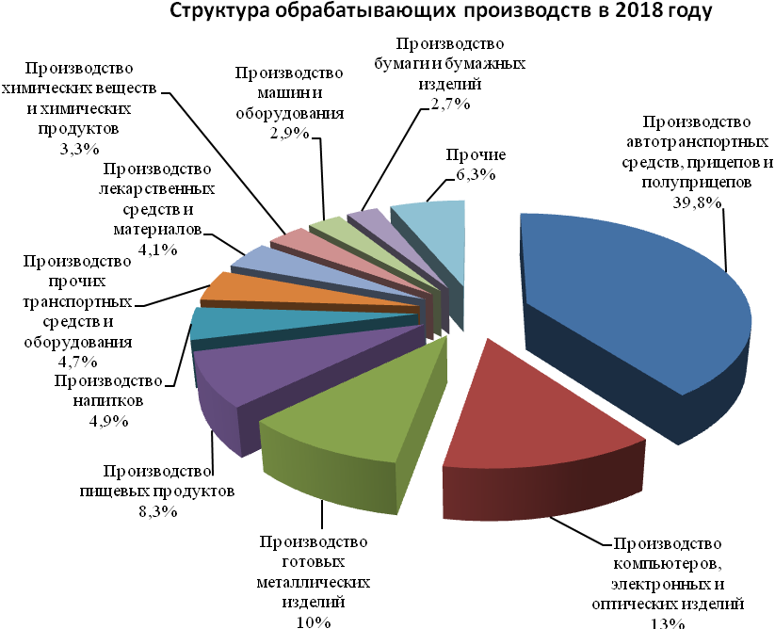

Производство автотранспортных средств, прицепов и полуприцепов

Оцениваемый объем отгрузки в текущем 2018 году по виду деятельности «производство автотранспортных средств, прицепов и полуприцепов» (с учетом планируемых результатов предприятий) составит 151 млрд. рублей (темп роста в сопоставимых ценах 129,4%). В 2019 году этот показатель увеличится до 170,6 млрд. рублей, т.е. на 13% в действующих ценах (в сопоставимых ценах – 107,1%).
Динамика объемов производства транспортных средств и оборудования в значительной степени зависит от объемов заказов крупнейшего производителя коммерческого транспорта России - «Группы ГАЗ». Доля продукции предприятия занимает основную долю в данном виде деятельности.
К ведущим предприятиям данного вида деятельности также относятся: ООО «СТ Нижегородец» (производство автотранспортных средств); ООО «НПО «Автопромагрегат» (производство прочих комплектующих и принадлежностей для автотранспортных средств); АО «Магна Автомотив Рус» (производство прочих комплектующих и принадлежностей для автотранспортных средств) и другие.
Группа ГАЗ продолжает совершенствовать и развивать модельный ряд выпускаемой продукции, а также ведет активную работу по выходу на рынки зарубежных стран. Доля ГАЗа на российском рынке легких коммерческих автомобилей составляет около 50%, ГАЗ также является одним из лидеров отечественного автокомпонентного рынка.
Ведется непрерывная работа над внедрением в производство собственных разработок. Новая линейка техники семейства NEXT (производство начато в 2013 году) разработана с применением передовых технических решений международного автомобилестроения и с учетом особенностей эксплуатации в сложных погодных и дорожных условиях.
В начале 2018 года было поставлено 12 автомобилей скорой помощи медицинским учреждениям Нижегородской области в рамках госпрограммы закупки медицинской автотехники для российских моногородов. Техника предназначена для десяти моногородов Нижегородского региона: Ардатов, Балахна, Володарск, Выкса, Городец, Княгинино, Кулебаки, Навашино, Павлово, Первомайск. Машины произведены на базе автомобиля «Соболь 4×4». Автомобили оснащены всем необходимым оборудованием для оказания медицинской помощи и транспортировки экстренных больных.
С февраля текущего года начались продажи цельнометаллического фургона «ГАЗель NEXT» в Турции. Отличительные черты модели — большой объем кузова, высокая функциональность и самая богатая в своем классе базовая комплектация. Объем кузова предложен в двух исполнениях: 11,5 куб. м и 13,5 куб. м.
Все версии автомобилей «ГАЗель NEXT» доступны для покупки в дилерской сети ГАЗ в Турции, которая сегодня представлена 11 дилерскими центрами и 27 точками послепродажного обслуживания. В ближайших планах — существенное расширение дилерской сети, которая покроет ключевые города страны.
С марта 2018 года стартовали продажи микроавтобусов «ГАЗель NEXT» и «ГАЗель NEXT Citiline» на Филиппинах. Продажи и послепродажное обслуживание автомобилей ГАЗ будут вестись на базе 5 дилерских центров Gazelle Motors Corp. на Филиппинах, а также через партнерские станции технического обслуживания, которые сегодня насчитывают более 35 точек по всей стране. Gazelle Motors Corp. является дочерней компанией Eastern Petroleum, крупнейшей филиппинской диверсифицированной бизнес-группы, которая активно участвует в государственной программе модернизации общественного транспорта и входит в ТОП-1000 крупнейших корпораций на Филиппинах.
Соглашение о сотрудничестве между автозаводом ГАЗ и Eastern Petroleum было подписано в сентябре 2017 года. Компании договорились о поставках в страну линейки «ГАЗель NEXT», которая полностью соответствуют требованиям государственной программы обновления общественного транспорта на Филиппинах. В рамках реализации программы предполагается заменить технику на новую, отвечающую высоким экологическим стандартам, а также организовать более 150 новых автобусных маршрутов.
С июня 2018 года началось производство автомобилей, на которые установлен блок доступа к телематическим услугам GAZ Connect. Устройство обеспечивает сбор и передачу данных о состоянии автомобилей, данные доступны пользователям через мобильное приложение и веб-сайт. GAZ Connect также открывает владельцам доступ к широкому комплексу дисконтных программ, услугам по техническому и сервисному обслуживанию, помощи на дорогах, страхованию и множеству других сервисов. Установка блока GAZ Connect бесплатна для клиентов, он будет включен в базовую комплектацию и не повлияет на стоимость машины.
ГАЗ стал первым российским автопроизводителем, который включил телематические блоки в серийное оснащение выпускаемых автомобилей. Сначала данный блок будет устанавливаться на все выпускаемые фургоны «ГАЗель NEXT», затем в течение 2018 года действие программы будет распространено на другие модели: микроавтобусы и бортовые автомобили «ГАЗель NEXT», среднетоннажные грузовики «ГАЗон NEXT» и спецтехнику.
В июле 2018 года подписано соглашение с Правительством Москвы, компанией «Яндекс» и ФГУП НАМИ о развитии и внедрении беспилотного транспорта в Москве. В рамках соглашения планируется развивать технологии телематических транспортных и интеллектуальных автомобильных систем и услуг на их основе. Документ также предусматривает совместную работу в сфере обеспечения кибербезопасности при эксплуатации беспилотного транспорта и популяризации технологий автономного управления с конкретными эффектами для городской транспортной системы.
В 2018-2021 г.г. Группа ГАЗ планирует реализовать следующие инвестиционные проекты:
производство среднетоннажных грузовых автомобилей российского производства нового поколения «ГАЗон NEXT», «LDT NEXT»;
локализация производства отливок блока и головки цилиндров двигателей ЯМЗ - 536 в Дивизионе «Автокомпоненты»;
создание участка главной пары для среднетоннажных грузовиков и автобусов;
организация производства поковок для АО «АЗ «УРАЛ» и прочих потребителей Группы ГАЗ в КП ПАО «ГАЗ».
Объем инвестиций в основной капитал по данным проектам предприятия составит более 490 млн. рублей.
ООО «СТ Нижегородец» - одно из крупнейших российских предприятий по производству автобусов, грузового транспорта и спецтехники различного назначения на базе фургонов и шасси коммерческих автомобилей ведущих зарубежных (Ford, Iveco, Fiat, Mercedes-Benz) и отечественных (ГАЗ) марок.
Компания сотрудничает с администрациями и бюджетными организациями по тендерным и аукционным схемам. В связи с тем, что завод находится на территории России, произведенный продукт имеет статус «товар российского производства» (автомобили Ford, Mercedes, ГАЗ), что имеет значение для приобретения коммерческих автомобилей бюджетными организациями.
Производственные мощности компании позволяют выпускать до 10 000 автомобилей в год. Производственные корпуса оснащены современным оборудованием. Компания разрабатывает новые модели транспортных средств, удовлетворяющие потребностям рынка.
В текущем году «СТ Нижегородец» выполнил переоборудование четырех автомобилей, предназначенных для проведения фестиваля «Гастрономическая карта России» в рамках проведения Чемпионата Мира по футболу. Фудтраки были оснащены всем необходимым для мобильного и удобного приготовления различных блюд прямо на месте проведения фестиваля.
Также в текущем году были подготовлены 12 автомобилей Ford Transit для осуществления мобильной проверки сотрудниками ГИБДД Московской области участников дорожного движения.
В 2018 году по заказу ПАО «Газпром газораспределение Нижний Новгород» для проведения оперативных работ по ликвидации инцидентов на газопроводах были изготовлены аварийно-спасательные автомобили модели 2327NВ на базе Ford Transit.

Производство прочих транспортных средств и оборудования

Оцениваемый объем отгрузки товаров собственного производства по подразделу «производство прочих транспортных средств и оборудования»
в 2018 году составит 18 млрд. рублей, в 2019 году прогнозируется рост указанного показателя до 19,4 млрд. рублей (на 2,4% в сопоставимых ценах).
ПАО Завод «Красное Сормово» - один из крупнейших судостроительных заводов в стране, входит в число лидеров российского судостроения. Приоритетными направлениями деятельности являются гражданское судостроение и спецмашиностроение.
В феврале текущего года был спущен на воду танкер-химовоз «Балт Флот 20». «Балт Флот 20» стал пятым и завершающим серию химовозом проекта RST27М, построенным для компании «БФ Танкер». Порт приписки судна – «Большой порт Санкт-Петербург».
Танкеры-химовозы проекта RST27М – это суда усовершенствованного проекта RST27, предназначенные для перевозки как нефтепродуктов и пищевых масел, так и вредных химических веществ наливом. По сравнению с исходным проектом, их грузоподъемность увеличена более чем на 800 тонн, в шести танкерах есть возможность перевозить до трех сортов груза за один рейс.
В 2018 году в качестве реализованной инновационной продукции планируются к выпуску самоходные сухогрузные суда проекта RSD 59 с двумя грузовыми трюмами, предназначенные для перевозки генеральных и навалочных грузов (в т.ч. зерна), пакетированных пиломатериалов и круглого леса, металлолома, металла в связках и рулонах, контейнеров международного образца, крупногабаритного, длинномерного и тяжеловесного груза, угля и опасных грузов классов 1.4S,2,4,5,6.1,8,9 в соответствии с «Международной конвенцией перевозки опасных грузов».
По предоставленным предприятием данным в 2018 году планируется увеличить объем отгруженных товаров собственного производства на 48% по сравнению с предыдущим годом.
В 2020 году в качестве реализованной инновационной продукции планируется речное круизное пассажирское судно проекта PV-300 пассажировместимостью 342 человека. Круизный лайнер PV-300 предоставляет собой четырехпалубное судно нового поколения (длина/ширина – 141м./16,8м.), общее число человек на судне – 342 пассажира и 144 человека экипажа; скорость эксплуатационная 22,5 км/ч. Дальность в автономном режиме – около 6000 км.
Судно имеет класс Российского Речного Регистра: М-Пр 3,0 (лед 30)А, что позволяет эксплуатировать его в морских и прибрежных районах, а также на Ладожском и Онежских озерах при высоте волн до 3м.
Нижегородский авиастроительный завод «Сокол» – филиал Акционерного общества «Российская самолетостроительная корпорация «МиГ» – одно из крупнейших предприятий российской авиационной промышленности. С апреля 2016 года предприятие входит в состав АО «РСК «МиГ».
Основные виды деятельности НАЗ «Сокол» – разработка, производство, летные испытания, сервисное обслуживание, ремонт и модернизация авиационной техники.
В настоящее время предприятие осуществляет свою деятельность по следующим направлениям:
модернизация и ремонт самолетов МиГ-31 и МиГ-29УБ для Министерства обороны РФ;
производство основных агрегатов для истребителя корабельного базирования МиГ-29К/КУБ, истребителя МиГ-29М/М2. Самолеты поставляются как российским Вооруженным Силам, так и за рубеж;
модернизация МиГ-29УБ для инозаказчиков;
сервисное обслуживание самолетов в эксплуатирующих организациях.
В 2017 году был заключен контракт, который предусматривает до 2019 года изготовление двух опытных экземпляров самолета ИЛ-114. Не менее 40% производства воздушного судна будет выполняться в Нижнем Новгороде.
В 2017 году на заводе «Сокол» выполнили гособоронзаказ по модернизации истребителей МиГ-31. Для достижения высоких показателей по сдаче продукции был открыт участок покраски агрегатов, оборудованный новейшим автоматизированным оборудованием для покраски широкой номенклатуры изделий. Все элементы управления процесса покраски автоматизированы и позволяют дистанционно отслеживать температуру, влажность и другие параметры внутри камеры. Также на участке будут осуществляться работы по покраске агрегатов и узлов для самолетов МиГ-29М/М2, МиГ-29К/КУБ и для гражданского лайнера Ил-114.

Производство пищевых продуктов

В 2018 году в производстве пищевых продуктов объем отгруженной продукции оценивается в 31,6 млрд. рублей. К 2019 году прогнозный показатель увеличится до 32,9 млрд. рублей (в сопоставимых ценах – 101%).
Ведущими предприятиями вида деятельности производства пищевых продуктов в структуре обрабатывающих производств являются: АО «Нижегородский молочный завод №1» и «Молочный комбинат «Нижегородский», филиал АО «Вимм-Билль-Данн» (производство молока и молочной продукции); АО «Нижегородский масло-жировой комбинат» (производство маргариновой продукции); ОАО «Хлеб», ОАО «Каравай», ООО «Юнис» (производство хлеба и мучных кондитерских изделий, тортов и пирожных недлительного хранения); ОАО хладокомбинат «Заречный» (производство мороженого); ЗАО «Сормовская кондитерская фабрика» (производство шоколада и сахаристых кондитерских изделий).
К общим рискам экономической деятельности предприятий производства пищевых продуктов относится рост цен на рынке сырья. В то же время в условиях продления Российской Федерацией запрета на ввоз импортной продукции (Указ Президента Российской Федерации от 06 августа 2014 г. № 560 «О применении отдельных специальных экономических мер в целях обеспечения безопасности Российской Федерации» с изменениями от 12 июля 2018 № 420) у нижегородских предприятий, занимающихся производством продуктов, сохраняются предпосылки для увеличения производственных мощностей.
В 2016-2018 г.г. предприятием ОАО «Каравай» было приобретено новое оборудование: новая ротационная печь для хлебного производства, автомат для деления и округления теста, автоматизированная хлебопекарная линия по производству подового хлеба, линия для нарезки и упаковки хлебобулочных изделий, клипсатор ручной, тестомесильная машина.
Кроме того:
было приобретено 7 единиц транспортных средств, автопогрузчик, здание магазина «Первая булочная» на ул. Б.Покровская (в котором произведен капитальный ремонт, закуплено холодильное и торговое оборудование),
выполнены капитальный ремонт производственных и офисных помещений завода, асфальтирование территории завода, ремонт забора и кровли.
Общий объем капитальных вложений составил около 29 млн. рублей.
В 2019-2021 г.г. предприятие планирует ежегодно реализовать следующие инвестиционные проекты (ежегодный объем финансирования будет составлять 50 млн. рублей):
приобретение и установка механизированной линии по выработке хлебобулочных изделий в ассортименте;
приобретение и установка автоматической системы ржаных заквасок;
приобретение и установка комплексно-механизированной линии по производству бараночных изделий;
реконструкция и ремонт производственных площадей;
строительство производственно-административного здания.
В планах предприятия АО «Нижегородский молочный завод №1» на 2019-2021 г.г.- работа по замене емкостей молока, приобретение новой творожной линии, что позволит повысить качество творогов и увеличить их реализацию, а также реконструкция и модернизация действующего производства за счет привлечения кредитных и собственных средств.

Производство готовых металлических изделий,
кроме машин и оборудования

Оцениваемый объем отгрузки товаров собственного производства по подразделу «производство готовых металлических изделий, кроме машин и оборудования» в 2018 году составит 38 млрд. рублей, в 2019 году прогнозируется рост указанного показателя до 44,9 млрд. рублей (на 13,2% в сопоставимых ценах).
К ведущим предприятиям вида деятельности «производство готовых металлических изделий, кроме машин и оборудования» в структуре обрабатывающих производств относятся: ПАО «Завод Красный Якорь» (производство цепей, кроме шарнирных, и составных частей к ним), ЗАО «Завод «Труд» (производство фурнитуры из недрагоценных металлов для одежды, обуви, кожгалантереи и прочих изделий, в том числе крючков, пряжек, застежек, петелек, колечек, трубчатых и раздвоенных заклепок и др.); ОАО «Завод Электромонтажных инструментов» (производство инструментов); АО «ОКБМ Африкантов» (производство ядерных установок и их составных частей, в том числе для транспортных средств); ПАО «Завод Красная Этна» (производство изделий из проволоки и пружин); ПАО «Нижегородский машиностроительный завод», АО «НЗ 70-летия Победы» (производство оружия и боеприпасов) и другие.
ПАО «Завод Красный Якорь» - единственный в России и крупнейший в Восточной Европе завод производитель якорных цепей и комплектующих. Предприятие производит якорные цепи, цепи для нефте - газодобывающих платформ, в том числе маломагнитные цепи и цепи арктического класса, соответствующие требованиям Winterization -50 C правил РМРС.
ПАО «Завод Красный Якорь» традиционно стал поставщиком продукции для строительства серии танкеров проекта RST 27, осуществляемого ОАО «Завод Красное Сормово».
В начале ноября 2017 года ПАО «Завод Красный Якорь» в третий раз принял участие в международной выставке угольной и горнорудной промышленности «CHINA COAL & MINING EXPO 2017», которая проходила в выставочном центре «New China International Exhibition Center» г. Пекин, Китай. ПАО «Завод Красный Якорь» стало единственным российским предприятием, представленным на Международной выставке оборудования для горной и угольной промышленности на данной выставке.
В рамках выставки было подписано соглашение с китайскими партнерами на поставку продукции до 2020 года.
В 2018 году на предприятии ПАО «Завод Красный Якорь» произведены капитальные вложения на сумму 55 млн. рублей. Проводится реконструкция участка средних цепей, ведутся проектные работы по проекту «Строительство кузнечно - прессового участка».
Также в текущем году на территории завода осуществлялась реализация проекта по внедрению инструментов бережливого производства. В качестве процесса-эталона для апробации внедрения инструментов бережливого производства был выбран процесс по изготовлению цепей ГШО в цехе №1.
В период 2019-2021 г.г. предприятие планирует закончить начатые инвестиционные процессы, а также реализовать новые инвестиционные проекы:
модернизацию котельной предприятия;
создание отдельного цеха по производству цепей крупных калибров для горно-шахтного оборудования;
создание цеха по сборке металлообрабатывающих станков.
Акционерное общество «Опытное Конструкторское Бюро Машиностроения имени И.И. Африкантова» (АО «ОКБМ Африкантов», входит в состав курируемых компаний АО «Атомэнергомаш» - машиностроительного холдинга Госкорпорации «Росатом») - крупный научно-производственный центр атомного машиностроения, располагающий многопрофильным конструкторским коллективом, собственной исследовательской, экспериментальной и производственной базой. Научно-производственный потенциал предприятия позволяет выполнять весь комплекс работ по созданию различных типов реакторных установок и оборудования для них.
Основные достижения предприятия в 2017 г.:
поставка шести вентиляторов главного проветривания метрополитена (Сормово – Мещерская линия) ВО-1800. Осевые тоннельные вентиляторы ВО-1800 для метрополитена способны работать при высоких температурах, в том числе при пожаре (до 250 °С);
поставка партии насосов на 1-й и 2-й энергоблоки Белорусской АЭС. Насосы были разработаны специально для БелАЭС. Также для 1-го блока станции предприятие изготовило и поставило перегрузочную машину;
поставка оборудования реакторной установки РИТМ-200 для первого серийного универсального атомного ледокола нового поколения «Сибирь». ОКБМ выступает проектировщиком и комплектным поставщиком оборудования РИТМ-200, предприятие изготавливает ряд важных элементов силовой установки. В их числе – крышки реакторов, кассеты парогенераторов, шахты внутрикорпусные, блоки труб и устройств, насосы различного типа, теплообменники, арматура важных для безопасности систем и другое.
В апреле 2018 года в рамках подписанного договора ОКБМ Африкантов изготовило и отгрузило партию герметичных электронасосов для нефтехимической компании «СИБУР-Кстово». В партию входит шесть герметичных электронасосов трех типоразмеров. Насосное оборудование предназначено для перекачивания этилена.
В июле текущего года в Париже в рамках выставки World Nuclear Exhibition АО «ОКБМ Африкантов» стало победителем в категории «Компетенции и знания в области управления проектами» (Skill & Knowledge Management) с проектом «Комплексный подход к реализации Системы управления знаниями». Создание организационной системы сохранения знаний, в том числе по ключевым технологиям, и их трансфера от разработчиков к заказчикам и пользователям наукоёмкой продукции - одна из стратегических задач АО «ОКБМ Африкантов».
Разработка комплексной «Системы управления знаниями» поможет не только защитить интеллектуальный капитал, но и нарастить активы предприятия. В результате опыт и знания, накопленные за долгие годы существования предприятия, будут сформированы в виде объектов интеллектуальной собственности (ОИС), и разработана система управления ими. Это позволит как повысить конкурентоспособность продукции ОКБМ, так получить дополнительный доход за счёт коммерциализации объектов интеллектуальной собственности, например, за счет продажи патентов.
В начале октября текущего года АО «ОКБМ Африкантов» приняло участие в международной специализированной выставке по судостроению и разработке высокотехнологичного оборудования для освоения Арктики и континентального шельфа «Offshore Marintec Russia» в Санкт-Петербурге. Нижегородское предприятие продемонстрировало линейку станций малой мощности и реакторных установок для решения задач развития Арктической зоны России.
Перспективным направлением работ ОКБМ в области развития Арктики является создание реакторных установок типа РИТМ. Реакторными установками РИТМ-200 будет оснащена серия атомных ледоколов нового поколения. На базе РУ РИТМ-200 разработан принципиально новый проект реакторной установки РИТМ-200М для оптимизированного плавучего энергоблока (ОПЭБ). Мобильный энергоблок способен производить электроэнергию или обеспечивать комбинированное производство электроэнергии и тепла для бытовых и промышленных потребителей. Кроме того, в ОКБМ завершена разработка эскизных проектов РУ РИТМ-200Б для офшорного атомного ледокола и РУ РИТМ-400 для ледокола «Лидер».
Ожидается, что по АО «ОКБМ Африкантов» в 2018-2021 г.г. объем инвестиций в основной капитал составит порядка 5,7 млрд. рублей.
ПАО «Нижегородский машиностроительный завод» (ПАО «НМЗ»), входящий в ОАО «Концерн ПВО «Алмаз - Антей» – одно из немногих многопрофильных предприятий страны по выпуску вооружения и военной техники.
Для улучшения качества выпускаемых изделий и увеличения производительности на ПАО «НМЗ» разработана программа технического перевооружения на 2018 год. Программа предусматривает закупку производительного оборудования: угловой программируемой фрезерной головки для станка «Sword SW-435 SG»; токарного станка с ЧПУ для изготовления деталей атомного производства; сварочного оборудования; печи индукционного нагрева; специальных стендов для организации нового производства; прочего оборудования для основного и вспомогательных производств.
Приобретение данного оборудования позволит обеспечить требуемое качество изготавливаемых ответственных изделий и сборок, повысить производительность труда и снизить трудоемкость.

Производство компьютеров, электронных и оптических изделий

Оцениваемый объем отгрузки товаров собственного производства по подразделу «производство компьютеров, электронных и оптических изделий» в 2018 году составит 49,3 млрд. рублей, в 2019 году прогнозируется рост указанного показателя до 51,9 млрд. рублей (на 2,4% в сопоставимых ценах).
Основная доля объемов производства данного сектора обрабатывающих производств в нашем городе приходится на следующие предприятия: ПАО «Нител» (производство радиолокационной, радионавигационной аппаратуры и радиоаппаратуры дистанционного управления); ПАО «ГЗАС им. А.С. Попова» (производство радио - и телевизионной передающей аппаратуры); АО «Нижегородское НПО им. М.В. Фрунзе» (производство прочих приборов, датчиков, аппаратуры и инструментов для измерения, контроля и испытаний); ЗАО «Время-Ч» (производство инструментов и приборов для измерения, тестирования и навигации); ООО «Синтек» (производство приборов и аппаратуры для автоматического регулирования или управления); ООО «Взор» (производство приборов для контроля прочих физических величин); АО «НоваКард» (производство незаписанных магнитных и оптических технических носителей информации); Нижегородский филиал ФГУП «Московское протезно-ортопедическое предприятие (ПрОП)» Минтруда России (производство аппаратов, применяемых в медицинских целях, основанных на использовании рентгеновского, альфа-, бета- и гамма-излучений) и другие. Ожидается, что и в прогнозируемом периоде эти предприятия будут вносить основной вклад в развитие данного сектора.
ПАО «Нител» - является одним из старейших радиотехнических предприятий России. Общество специализируется на выпуске радиолокационных систем (РЛС) и комплексов, модернизации, ремонте и сервисном обслуживании ранее выпущенных РЛС.
Производство и поставка специальной техники осуществляется в соответствии с государственными контрактами и договорами комиссии, заключенными с МО РФ и АО «Рособоронэкспорт».
В рамках реализации «Государственной программы вооружений до 2020 года» в 2017 году предприятием в полном объеме исполнены трехлетние контракты 2015-2017 годов и заключены 4 новых трехлетних государственных контракта на 2017-2019 годы.
Наряду с серийным производством новейших образцов радиолокационной техники, предприятие активно проводит работы по глубокой модернизации ранее выпущенных изделий. В отчетном году ПАО «НИТЕЛ» вышел на завершающий этап опытно-конструкторских работ по созданию радиолокационной станции с улучшенными тактико-техническими характеристиками и использованием новейшей компонентной базы. В результате чего предприятие готово к запуску в серийное производство нового модернизированного изделия.
В 2017 году был сдан в эксплуатацию и используется в производстве новый модернизированный производственный корпус модульного типа для выполнения слесарно-сборочных работ по изготовлению и испытанию опорно-поворотных устройств изделий. Общая площадь корпуса более 200м2.
Также были произведены работы по реконструкции и перепланировке производственных зданий и сооружений (капитальный ремонт офисных помещений АЛК, проведен большой объем работ по ремонту цехов). По направлению энергетики проведены работы по замене кабельной линии от ПС «Мыза» до ТП №1 ПАО «НИТЕЛ».
В отчетном году приобретены и введены в эксплуатацию 23 единицы новейшего оборудования, внедрено 2102 технологических процесса, изготовлено 224 единицы технологической оснастки.
В августе 2018 года Министерством обороны Российской Федерации был организован и проведен очередной Международный военно-технический форум «Армия – 2018», где ПАО «НИТЕЛ» впервые представило свою РЛС П-18-2 нового поколения.
Модернизированная высокомобильная двухкоординатная PJIC разведки и целеуказания П-18-2 предназначена для обнаружения, сопровождения, измерения координат (дальность, азимут) различных классов и типов воздушных объектов в условиях воздействия активных и пассивных помех и определения их государственной принадлежности.
ООО «Синтек» - крупная российская инжиниринговая компания, выполняющая работы по автоматизации технологических процессов в различных отраслях промышленности, в том числе на объектах трубопроводного транспорта нефти, нефтепродуктов, нефтяной и газовой промышленности, химических, энергетических и других взрывопожароопасных и вредных производств и объектов (по классификации Госстроя РФ - объекты 1-го уровня ответственности).
Одним из основных направлений деятельности компании остается предоставление полного комплекса услуг по автоматизации производства и технологических процессов на объектах ПАО «Транснефть» и его дочерних предприятиях.
В 2017 г. предприятием ООО «Синтек» были реализованы проекты по созданию автоматизированной системы диспетчерского управления электро-механической и службы электроснабжения для объектов Московского метрополитена.
Продолжает развиваться производство собственных радиоэлектронных приборов: измерительные преобразователи серии SCA успешно проходят испытания в сложных климатических условиях северных регионов на объектах магистральных нефтепроводов ПАО «Транснефть», поставлен на конвейер выпуск датчиков загазованности GS-01.
В текущем году ООО «Синтек» продолжает реализацию проектов в сфере электроэнергетики для нужд ПАО «ФСК ЕЭС». Срок проведения работ в рамках данных проектов - 2017-2019 г.г.
Совместно с АО «Атомстройэкспорт» реализуются проекты в сфере инжиниринга, проектирования и строительства в области атомной промышленности.
На рынке протезно-ортопедических услуг, предоставляемых населению Нижегородской области, Нижегородский филиал ФГУП «Московское ПрОП» Минтруда России занимает ведущее место. На учете ФГУП «Нижегородское протезно-ортопедическое предприятие» состоит более 20 тысяч инвалидов, нуждающихся в обеспечении протезно-ортопедическими изделиями и техническими средствами реабилитации.
В соответствии с программой деятельности предприятия на 2018 год:
обновляется производственное оборудование;
создана реабилитационная зона с естественным ландшафтом для обучения инвалидов ходьбе на протезах нижних конечностей по различному рельефу местности;
в рамках организации доступной среды – выполнено благоустройство внутри дворовой территории филиала;
обновлен фасад здания филиала.
В 2018-2020 г.г. для улучшения условий труда персонала и полного соответствия помещений санитарно-гигиеническим и противопожарным требованиям планируется выполнение комплекса ремонтных работ, в том числе помещений амбулаторного приема посетителей, производственных площадей на участке по производству протезно-ортопедических изделий.

Производство лекарственных средств и материалов, применяемых в медицинских целях

Оцениваемый объем отгрузки товаров собственного производства по подразделу «производство лекарственных средств и материалов, применяемых в медицинских целях» в 2018 году составит 15,4 млрд. рублей, в 2019 году прогнозируется рост указанного показателя до 16,8 млрд. рублей (на 3,5% в сопоставимых ценах).
Крупнейшим представителем данного вида деятельности является АО «Нижфарм» - ведущий в России, СНГ и Балтии производитель лекарственных средств мягких форм. Предприятие выпускает более 100 наименований дженериковых и брендовых препаратов в форме мазей, кремов, гелей, линиментов, растворов, спреев, суппозиториев, капсул и таблеток. Производство и система обеспечения качества компании соответствует европейским стандартам GMP. АО «Нижфарм» имеет развитую сеть представительств в странах СНГ (Казахстан, Узбекистан, Армения, Азербайджан, Беларусь, Кыргызстан) и Балтии (Латвия).
Целями и задачами деятельности компании АО «Нижфарм» является производство и реализация современных и качественных лекарственных препаратов. Основными приоритетами развития компании на период 2018 – 2021 г.г. является:
обеспечение потребителей качественными, эффективными и современными лекарственными препаратами;
сохранение роста объемов производства, наращивание производственных мощностей;
освоение производства новых видов продуктов;
увеличение прибыли компании.
Основными факторами обеспечения прогнозируемых темпов роста являются положительные тенденции оживления фармацевтического рынка России, развитие производственных мощностей компании, поддержание высокого качества производимой продукции, снижение производственных потерь, рациональное и обоснованное использование ресурсов компании, эффективное управление компанией.
Объем инвестиций в основной капитал в период 2019-2021 г.г. составит более 900 млн. рублей.

Производство химических веществ и химических продуктов

В 2018 году в производстве химических веществ и химических продуктов объем отгруженной продукции оценивается в 12,7 млрд. рублей. К 2019 году прогнозный показатель увеличится до 13,6 млрд. рублей (в сопоставимых ценах – 102,4%).
К ведущим предприятиям данного производства относится: Управляющая компания БХХ «Оргхим», ЗАО «Нижегородские сорбенты», ООО «Ваше хозяйство» (производство прочих химических продуктов, не включенных в другие группировки) и другие.
Биохимический холдинг «Оргхим» – российская инновационная компания, разработчик и производитель крупнотоннажных продуктов «зеленой химии» с годовым оборотом более 100 млн. долларов. Около 60% оборота обеспечивают поставки на экспорт.
«Оргхим» – второй в мире и единственный в России производитель неканцерогенных («зеленых») технологических масел-наполнителей для шин, синтетических каучуков и резиновых смесей для автомобильных шин и иной техники. Лидер российского рынка по выработке широкого спектра лесохимических продуктов – производных канифоли, скипидара для адгезивов, клеев, дорожной разметки, дезинфектантов и пр.
Нижегородский биохимический холдинг «Оргхим» приступил к реализации в Малайзии своего первого зарубежного проекта, запуск которого откладывался с 2014 года. В 2017 году на территории порта Tanjung Langsat (штат Джохор) компания начала строительство завода по изготовлению неканцерогенных («зеленых») технологических масел-наполнителей для шин, синтетических каучуков и резиновых смесей.
Объем инвестиций в проект составит 57,2 млн.долларов, из которых до 80% предоставлено Газпромбанком в рамках проектного финансирования. Мощность производства составит не менее 50 тыс. тонн масел в год, что должно увеличить общий объем выпуска холдинга на 60%. Завершение строительства намечено на второй квартал 2019 года, во втором полугодии того же года планируются первые поставки продукции. Помимо завода инвестиционный проект предусматривает строительство терминального комплекса для хранения сырья и готовой продукции. Срок окупаемости проекта в компании оценивают в семь лет. В качестве рынков сбыта рассматриваются страны Юго-Восточной Азии и Азиатско-Тихоокеанского региона в целом.

Производство прочей неметаллической минеральной продукции

В 2018 году в производстве прочей неметаллической минеральной продукции объем отгруженной продукции оценивается в 4,7 млрд. рублей. К 2019 году прогнозный показатель увеличится до 5,1 млрд. рублей (в сопоставимых ценах – 104,6%).
Основной вклад в развитие данного сектора обрабатывающих производств в прогнозируемом периоде будут вносить следующие предприятия: ООО «С-ЖБК», ОАО «Спецпромстрой», ООО «Объединенные заводы строительных конструкций» (производство изделий из бетона для использования в строительстве), ООО «Фабрика композитов» (производство стекловолокна), ОАО «Силикатный завод №1» (производство кирпича, черепицы и прочих строительных изделий из обожженной глины), и другие.
ООО «Фабрика композитов» - российская инжиниринговая компания полного цикла по разработке, конструированию и производству изделий из композиционных материалов.
Компания является разработчиком и действующим поставщиком стеклопластиковых элементов экстерьера и интерьера современного городского электротранспорта.
Основные достижения компании за 2018 год:
выполнение опытно-конструкторских работ по проекту Электробус 62-18 «Пионер», портал зарядки Электробуса 61-18 «Пионер»;
опытно-конструкторские работы по проектам трамвайных вагонов 71-934 и 71-911ЕМ;
подготовка производства и серийное изготовление деталей трамвая 71-931М «Витязь М».
Основной задачей предприятия на 2019-2021 г.г. является выполнение крупномасштабного проекта по разработке конструкторской документации, изготовлению технологической оснастки, подготовке производства и серийному изготовлению деталей для Электропоезда ЭГ2Т «Иволга».

Производство мебели

В 2018 году в производстве мебели объем отгруженной продукции оценивается в 1,4 млрд. рублей. К 2019 году прогнозный показатель увеличится до 1,5 млрд. рублей (в сопоставимых ценах – 102,4%).
Ведущим предприятием данной отрасли является ООО «Нижегородмебель и К» - это крупнейшая мебельная фабрика в нижегородском регионе по производству корпусной и мягкой мебели для дома. Фабрика базируется на собственных производственных мощностях общей площадью более 32 тыс. кв.м.
Основными задачами предприятия на 2019-2021 г.г. являются:
обеспечение потребностей рынка качественной мягкой и корпусной мебелью, превосходящей по качеству импортные аналоги, по доступной цене и максимальное получение прибыли путем осуществления своей деятельности;
реализация инвестиционного проекта «Строительство фабрики по производству корпусной мебели». На сегодняшний день проект находится на стадии выхода производства на проектные мощности;
развитие собственного производства комплектующих, полное исключение импортных аналогов.
Для обеспечения прогнозируемых темпов роста:
произведена полная автоматизация производства, что позволяет быстро реагировать на изменение запросов потребителя, а также организовано производство полного цикла, что позволяет обеспечить полный спектр услуг;
приобретено современное оборудование;
предприятие имеет собственный отдел разработки;
ведется разработка системы менеджмента качества производимой продукции;
выстраивается современная система операционного управления бизнесом;
разработан маркетинговый план по выводу на рынок новых ассортиментных позиций и увеличению доли присутствия на рынке, в том числе за рубежом.

Водоснабжение, водоотведение, организация сбора и утилизация отходов, деятельность по ликвидации загрязнений

Отгрузка крупных и средних предприятий данного вида деятельности в 2018 году оценивается на уровне 8,7 млрд. рублей. В 2019 году ее объем прогнозируется на уровне 9,6 млрд. рублей (в сопоставимых ценах – 106%).
Объем производства по данному виду экономической деятельности напрямую связан с работой предприятий ОАО «Нижегородский водоканал» и ООО «Заводские сети».
ОАО «Нижегородский водоканал» - одно из крупнейших предприятий Российской Федерации в области водоснабжения и водоотведения, главной целью которого является бесперебойное предоставление абонентам услуг водоснабжения и водоотведения высшего качества.
В целях повышения качества оказываемых потребителям услуг, улучшения экологической ситуации на территории города, снижения уровня аварийности и износа, выполнения требований надзорных органов реализуется инвестиционная программа «Модернизация» ОАО «Нижегородский водоканал» на 2014 – 2023 г.г. Общий объем финансирования данной инвестиционной программы составляет более 8 млрд. рублей.
Основные инвестиционные проекты, реализуемые предприятием в настоящее время:
реконструкция насосных станций 1 и 2 подъема на водопроводной станции «Слудинская»;
модернизация аэротенков очистных сооружений с заменой системы подачи активного ила на Нижегородской станции аэрации.
За 2018-2019 г.г. планируемый объем инвестиций составит более 200 млн. рублей.
ООО «Заводские сети» - входит в структуру крупнейшей российской энергетической компании ООО «ЕвроСибЭнерго».
Основные направления деятельности:
выработка и транспортировка питьевой и технической воды;
транспортировка и очистка промышленных и ливневых стоков, транспортировка бытовых стоков;
техническое обслуживание электрооборудования и электросетей ООО «НЭСК»;
техническое обслуживание оборудования ОАО «ГАЗ», предназначенного для выработки сжатого воздуха и оборотной воды.
Основные потребители - АО «ГАЗ», ООО «Автозаводская ТЭЦ», АО «Нижегородский водоканал», население Автозаводского и Ленинского районов.
Основные инвестиционные проекты, реализуемые предприятием в настоящее время:
монтаж сооружений для повторного использования промышленных сточных вод с Автозаводской водопроводной станции (АВС);
приобретение техники;
система частотного регулирования насосных агрегатов НС II подъема №2 АВС;
приобретение оборудования и приборов для химической, бактериальной лаборатории;
приобретение электрического оборудования и приборов;
замена насосного оборудования.
Наиболее значимые направления в 2019-2021 г.г.: модернизация, реконструкция, внедрение новых технологий, позволяющих снижать затраты на расходные материалы (реагенты), экологические, страховые платежи, вероятность возникновения чрезвычайных ситуаций.
В 2018-2021 г.г. планируемый объем инвестиций составит порядка 164 млн. рублей.

Обеспечение электрической энергией, газом, паром,

кондиционирование воздуха

Энергетика является неотъемлемой структурной составляющей экономики города Нижнего Новгорода. Данный вид экономической деятельности занимает 15,6% в общем объеме производства промышленного сектора города.
Основным приоритетом деятельности предприятий, функционирующих в сфере производства и распределения электроэнергии, газа и воды, остается обеспечение надежного, качественного и доступного тепло-, газо- и электроснабжения потребителей на всей территории города.
Отгрузка крупных и средних предприятий данного вида деятельности в 2018 году оценивается на уровне 75,5 млрд. рублей. В 2019 году ее объем прогнозируется на уровне 79,3 млрд. рублей (в сопоставимых ценах – 100,1%).
Динамика объемов производства данного сектора будет во многом определяться результатами деятельности следующих предприятий.
ООО «Автозаводская ТЭЦ» является единственным поставщиком тепловой энергии для двух крупнейших - Автозаводского и Ленинского - районов Нижнего Новгорода, в которых проживает более трети населения города (около 400 тысяч жителей) и обеспечивает тепло- и электроснабжение населения, промышленных предприятий, организаций и учреждений бюджетной сферы, других потребителей.
В настоящее время основным фактором, сдерживающим развитие станции, является высокая степень износа основных фондов. Поддержание энергетической безопасности требует реализации мероприятий, направленных на замещение выбывающих тепловых мощностей II-ой очереди Автозаводской ТЭЦ, которые дают возможность бесперебойно снабжать население тепловой энергией. Мероприятия должны быть выполнены до декабря 2018 года.
Основной задачей мероприятий по замещению выбывающих тепловых мощностей II-ой очереди Автозаводской ТЭЦ является замещение выбывающих тепловых мощностей на производство горячей бытовой воды для населения (276,5 Гкал/ч), технологической воды и пара для производств ОАО «ГАЗ», замена выбывающих турбокомпрессоров сжатого воздуха на компрессоры с электроприводом.
Для обеспечения бесперебойной работы станции для жителей Автозаводского и Ленинского районов города разработаны мероприятия по модернизации существующих элементов тепловой схемы станции в период 2018 – 2021 г.г.:
перекладка существующих коллекторов сетевой воды пиковой котельной №2;
перекладка существующего коллектора сетевой воды от ТЭЦ-4 на пиковую котельную №2;
замена существующих сетевых насосов ТА-7,8 ТЭЦ-3 марки 22НДС;
замена трансферного паропровода ТЭЦ-3;
замена трансферного паропровода связи ТЭЦ-3 с ТЭЦ-4;
замена циркуляционного насоса №9БНС-2;
выполнение мероприятий по антитеррористической защищенности объектов.
За 2018-2021 г.г. планируемый объем инвестиций составит более 1 млрд. рублей.
ООО «Теплосети» производит техническое обслуживание и ремонт муниципальных теплосетевых объектов на территории Автозаводского и Ленинского районов города, а также тепловые сети на территории ОАО «ГАЗ».
Целью работы предприятия является обеспечение безаварийного теплоснабжения и горячего водоснабжения Автозаводского и Ленинского районов города (более 400 тысяч нижегородцев и более 300 объектов социальной инфраструктуры).
Приоритетными задачами предприятия являются:
повышение надежности и качества теплоснабжения путем модернизации изношенных тепловых сетей с применением инновационных достижений в сфере энергосбережения (снижение тепловых потерь), таких как стальные предизолированные трубы в пенополиминеральной изоляции, полиэтиленовые трубы в пенополиуретановой изоляции;
реконструкция системы горячего водоснабжения Автозаводского района для обеспечения нормативной температуры ГВС у потребителей в рамках решений, предусмотренных в «Схеме теплоснабжения города Нижнего Новгорода на период до 2030 года»;
развитие сетей теплоснабжения Автозаводского и Ленинского районов для обеспечения возможности подключения к теплоснабжению перспективных жилых массивов;
автоматизация и диспетчеризация объектов горячего водоснабжения с применением «безлюдных технологий» и внедрением энергосберегающих технологий – установку частотных приводов на электродвигатели насосов ГВС в тепловых насосных станциях и центральных тепловых пунктах.
Основные инвестиционные проекты, реализуемые предприятием в настоящее время и до 2021 г.г.:
строительство теплотрассы до земельного участка под строительство жилых домов (по адресу: пр. Ленина 96Б; ул. Энтузиастов 3,5,7,9); производственной базы (по адресу: ул. Монастырка 13); храмового комплекса «в честь Аристратига Божия Михаила и прочих небесных сил бесплотных»;
строительство теплотрассы и монтаж станции смешения для переключения существующих потребителей по ул. Геройской 2А, ул. Львовской 7А, ул. Комарова 14Б на другие источники теплоснабжения;
строительство тепловой насосной станции и монтаж насосного оборудования, подающих и циркуляционных трубопроводов горячего водоснабжения к жилым домам и реконструкция существующих трубопроводов горячего водоснабжения.
За 2018-2021 г.г. планируемый объем инвестиций составит более 373,3 млн. рублей.
ОАО «Теплоэнерго» - крупнейший поставщик тепловой энергии в Нижнем Новгороде. На долю компании приходится более 50% объема услуг по обеспечению теплом и горячей водой. Обслуживаемая техническая база предприятия состоит из 128 котельных, более 200 тепловых пунктов и тепловых сетей общей протяженностью около 2 000 км.
Наиболее значимыми направлениями развития предприятия являются:
реконструкция теплогенерирующего комплекса;
модернизация и оптимизация системы передачи распределения тепловой энергии;
внедрение современных методов и технологий водоподготовки и водоочистки сетевой воды от механических примесей и взвешенных веществ;
развитие информационных технологий и систем.
Основные инвестиционные проекты, планируемые к реализации в период с 2018 по 2021 г.г.:
строительство, реконструкция или модернизация объектов в целях подключения потребителей;
строительство новых объектов системы централизованного теплоснабжения, не связанных с подключением новых потребителей, в том числе строительство новых тепловых сетей;
реконструкция, модернизация или строительство существующих объектов в целях снижения уровня износа существующих объектов и поставки энергии от разных источников;
мероприятия, направленные на снижение негативного воздействия на окружающую среду, достижение плановых значений показателей надежности и энергетической эффективности объектов теплоснабжения;
вывод из эксплуатации, консервация и демонтаж объектов системы централизованного теплоснабжения
В 2018 - 2021 г.г. планируемый общий объем инвестиций составит около 3,1 млрд. рублей.
Одним из основных видом деятельности ООО «Профит» является: оказание услуг по передаче электрической энергии по распределительным сетям и оказание услуг по технологическому присоединению потребителей.
Также компания оказывает услуги по ремонту, испытанию объектов электросетей, подключению/отключению потребителей, услуги связи, транспортные услуги и прочие виды услуг. ООО «Профит» осуществляет деятельность по эксплуатации объектов электроснабжения Автозаводского, Ленинского, Приокского районов города Нижнего Новгорода, а также деятельность по транспортировке электрической энергии, принятой из сетей ПАО «МРСК Центра и Приволжья», ООО «НЭСК» и др. до конечных потребителей.
В целях снижения затрат на энергоносители и повышения рентабельности предприятия, ООО «Профит» провело за 2016-2017 г.г. реконструкцию котельной, в т.ч. замену физически изношенного, морально устаревшего котельного оборудования на современное, более экономичное. Общий объем финансовых вложений составил 39,5 млн.рублей.
За 2017-2018 г.г. проведено техническое перевооружение автоматизированной газовой котельной второй очереди с установкой 2-х водогрейных котлов. Внедрен проект технического перевооружения теплоснабжения предприятия с модернизацией котельной и установкой дополнительно двух котлоагрегатов Bosh UT-L 28 единичной производительностью 3,7 мВт.
Общий объем инвестиций предприятия в период 2018-2021 г.г. составит более 21 млн. рублей.

Транспортировка и хранение

Транспортная инфраструктура города Нижнего Новгорода представлена трубопроводным, воздушным, железнодорожным и автомобильным транспортом.
В 2018 году ожидаемый объем отгрузки крупными и средними предприятиями по виду деятельности «транспортировка и хранение» составит около 140,2 млн.рублей. В 2019 году прогнозируется увеличение отгрузки до 148,9 млн.рублей (в сопоставимых ценах – 101,8%).

Воздушный транспорт
ПАО «Международный аэропорт Нижний Новгород» (Стригино) обслуживает международные и внутренние авиарейсы и является основным запасным аэродромом аэропортов московского авиаузла.
За 7 месяцев 2018 года пассажиропоток аэропорта превысил 649 тысяч человек, а прирост составил 27,4% к соответствующему периоду прошлого года. На внутренних направлениях аэропорт обслужил 481 тысяч человек (прирост к прошлому году составил 22,5%), а на международных направлениях 169 тысяч человек (прирост достиг 43,9% к соответствующему периоду прошлого года). Перевозки грузов и почты за период достигли 678 т., превысив показатели 2017 года на 41,9%.
В период проведения матчей Чемпионата мира по футболу с 17 июня по 7 июля аэропорт обслужил 121,9 тысяч пассажиров. Это на 44 тысяч человек или на 57% больше, чем за аналогичный период прошлого года. Пассажиропоток на внутренних линиях составил 83 тысяч пассажиров (+71%), на международных – 38,9 тысяч пассажиров (+33%).
Новый пассажирский терминал, введенный в эксплуатацию в конце 2015 года, имеет пропускную способность, которая полностью обеспечивает потребности аэропорта в части обслуживания пассажиров и грузов в ближайшие годы.
В 2018 году была завершена реконструкция ИВПП-1 с ее удлинением до 3 км, которая осуществлялась в рамках Федеральной целевой программы «Развитие транспортной системы России (2010-2020 годы)» и постановления Правительства РФ от 20.06.2013 № 518 «О программе подготовки к проведению в 2018 году в Российской Федерации Чемпионата мира по футболу». Выполнение данного мероприятия позволит аэропорту принимать все типы современных воздушных судов.
В 2019 – 2021 г.г. аэропорт совместно с авиакомпаниями продолжит развивать маршрутную сеть за счет добавления новых зарубежных и внутренних направлений. В частности, будет вестись плановая деятельность по развитию чартерных маршрутов, открытию новых направлений полетов, наращиванию частоты рейсов по ключевым направлениям, а также работа по субсидированию региональных авиаперевозок. Также планируется реализовать программу постепенного обновления парка спецтехники.

Трубопроводный транспорт
ООО «Газпром трансгаз Нижний Новгород» является 100-процентным дочерним предприятием ПАО «Газпром» и осуществляет транспортировку природного газа в 15 субъектах России: Владимирской, Ивановской, Кировской, Костромской, Московской, Нижегородской, Пензенской, Рязанской, Ульяновской и Ярославской областях, республиках Марий Эл, Мордовия, Татарстан, Чувашия и Удмуртия. Газотранспортная система, эксплуатируемая обществом, включает в себя более 13,5 тысячи километров магистральных газопроводов, по которым ежегодно перекачивается до 200 млрд. кубометров газа. В составе ГТС общества входят 54 компрессорных цеха, 284 газоперекачивающих агрегата, 375 газораспределительных станции, 15 автомобильных газонаполнительных компрессорных станций. «Газпром трансгаз Нижний Новгород» занимает третье место в ПАО «Газпром» по протяженности эксплуатируемых газопроводов и четвертое по объемам транспортируемого природного газа. Через ГРС общества потребителям подается до 30 млрд.куб. газа, к 2030 году этот показатель планируется увеличить более чем в 1,5 раза.
Общество активно участвует в программе импортозамещения и технологического развития отрасли. Предприятие определено как опорная структура ПАО «Газпром» по взаимодействию с промышленными комплексами Нижегородской, Владимирской областей и Республики Мордовия.
Главной целью деятельности предприятия, как в краткосрочной, так и долгосрочной перспективе является обеспечение требуемого уровня надежности и безопасности для персонала и окружающей среды действующих производственных объектов газотранспортной системы в границах ответственности «Газпром трансгаз Нижний Новгород».
Большое внимание общество уделяет повышению эффективности внутрикорпоративной системы управления производственно-хозяйственной деятельностью предприятия на основе системы сбалансированных показателей, в этом направлении проводится большая комплексная работа, которая уже сегодня дает результаты, а в ближайшей перспективе позволит более эффективно эксплуатировать объекты газотранспортной системы, сократить эксплуатационные затраты, минимизировать непроизводительные потери на каждом рабочем месте.
Объем инвестиций в 2019-2021 г.г. в целом по обществу составит около 2,4 млрд. рублей.
АО «Транснефть - Верхняя Волга» является дочерним предприятием ПАО «Транснефть». В состав АО «Транснефть - Верхняя Волга» входят: Горьковское, Рязанское, Марийское РНУ, Володарское РПУ, Великолукский завод «Транснефтемаш», Кстовская база БПО и КО.
Основными задачами общества являются прием и транспорт нефти и нефтепродуктов по магистральным нефтепроводам и нефтепродуктопроводам на нефтеперерабатывающие заводы Центральной России и для дальнейших экспортных поставок.
Магистральные нефтепроводы и нефтепродуктопроводы АО «Транснефть - Верхняя Волга»: «Сургут – Полоцк», «Горький – Ярославль», «Ярославль – Москва», «Рязань – Москва», «Горький – Рязань», «Альметьевск – Горький», «Горький – Новки», «Новки – Рязань», «Второво – Ярославль», «Рязань - Тула – Орел», кольцевые МНПП - пролегают по территории тринадцати субъектов Российской Федерации и имеют общую протяженность в однониточном исчислении около 6 тыс. км. Функционирование системы обеспечивает комплекс из 22 нефтеперекачивающих и нефтепродуктоперекачивающих станций, 32 насосных станций, 9-резервуарных парков с резервуарами емкостью 5, 10, 20, 30 и 50 тыс. куб. метров.
Для повышения надежности и обеспечения безаварийной работы магистральных нефтепроводов значительные средства выделяются на проведение диагностики, реконструкции, модернизации и технического перевооружения оборудования, линейной части, НПС, ППС и резервуарных парков.
Водный транспорт
АО «Судоходная компания «Волжское пароходство» (АО «Волга-Флот) одна из крупнейших судоходных компаний России.
Предприятие обеспечивает потребности в перевозках грузов 7 республик и 19 промышленных областей России и Украины. АО «Волга-флот» входит в VBTH — судоходный дивизион международной транспортной группы UCL Holding (является мажоритарным акционером VBTH), консолидирующей также ряд российских железнодорожных, стивидорных и логистических компаний.
В настоящее время в пароходстве работают Борская и Волжская базы технического обслуживания флота. Судоходная компания является крупным акционером двух судоремонтных заводов — ОАО «Борремфлот», АО «СРЗ «Память Парижской коммуны» и основным акционером ОАО «Вознесенская ремонтно-эксплуатационная база флота».
В конце 2017 года к пароходству присоединились два дочерних общества ООО «В.Ф.Грузовые перевозки» и ООО «Валеран Пропертиз».
В навигации работают более 200 судов, из них 74 теплохода для перевозки грузов по рекам России типа «Волго—Дон», 10 теплоходов проекта RSD44, 50 буксиров-толкачей, 78 несамоходных судов (барж), а также служебно-вспомогательный и технический флот. Речные суда в течение навигационного периода перевозят около 7,5 млн. тонн грузов.
В 2018 году АО «Волга-флот» приобрело у ПАО «Северо-Западное пароходство» теплоход «Волго-Дон 5088» для использования на перевозках грузов в навигацию 2018 года.
Волжское пароходство перевозит грузы промышленных компаний: ПАО «Северсталь», ОАО «Магнитогорский металлургический комбинат», ПАО «Газпром», ПАО «УралКалий», ОАО «ФосАгро», ОАО «Азот» (г. Березники), ООО «Торговый Дом «Карел-Камень», ОАО «Вольск-Цемент» («Альфа-цемент групп»), ПАО «Химпром», ПАО «СИБУР-Холдинг», «Глинкор» (МЗК).
Судоходная компания ООО «В.Ф. Танкер» входит в состав судоходного дивизиона VBTH международной транспортной группы UCL Holding, консолидирующей целый ряд российских судоходных, железнодорожных, стивидорных и логических предприятий. Предприятие специализируется на перевозках наливных грузов по внутренним и международным водным маршрутам - сырой нефти, мазута, дизельного топлива, бензина, пищевых и индустриальных масел, а также химических грузов.
В эксплуатации компании находится 69 единиц флота (такие как, танкера, танкер-площадка, нефтеналивные баржи, толкач, буксир-толкач, нефтеперекачивающая станция и плавающая мастерская).
За 2017 год перевезено грузов 4 000 тыс.тонн (за 8 месяцев 2018 года – 2 181 тыс.тонн).
Основным направлением деятельности ЗАО «ГОТХ» является производственная деятельность (перевозка грузов водным транспортом, погрузка и разгрузка песка и щебня).
За 2017 год выполнены погрузочно-разгрузочные работы по подразделениям: Автозаводский, Кстовский и Окский речной порт, Автозаводский железнодорожный цех, участки «Подновье» (всего выполнен объем работ на 2 608,6 тыс.тонн).
В 2017 году перевезено грузов железнодорожным транспортом 292,1 тыс.тонн (за 8 месяцев 2018 года – 150,7 тыс.тонн), автомобильным транспортом 532,4 тыс.тонн (за 8 месяцев 2018 года – 312,9 тыс.тонн).
Предприятием осуществлены следующие крупные мероприятия: ремонт кровли гаража с административным зданием, ремонт повышенного пути, ремонт участков железобетонного покрытия «складские площадки», ремонт кровли и сооружений. Приобретены и введены в эксплуатацию авто цементовоз «SCANIA», полуприцеп-цистерна к автоцементовозу, бульдозер SD 22 «SHANTUI», грузовой самосвал «SHANTUI».
Основным инвестиционным проектом предприятия является «Универсальная портовая площадка с берегоукрепляющим сооружением», планируемый объем инвестиций 95,6 млн.рублей (в 2017 году осуществлено инвестиционных вложений в данный проект на 35,4 млн.рублей).
Железнодорожный транспорт
Горьковская железная дорога - филиал ОАО «РЖД» - одно из крупнейших предприятий железнодорожного транспорта России. Дорога связывает Центральный, Северо-Западный и Северный районы России с Поволжьем, Уралом и Сибирью. Всего в зону обслуживания дороги попадает 15 регионов России. Горьковская железная дорога обслуживает территорию площадью свыше 390 тыс. кв. км. Общая развернутая длина дороги составляет 11,8 тыс. км. Общая эксплуатационная длина дороги - 5,3 тыс. км.
За 2017 год объем перевезенных грузов составил 248,2 млн.тонн, перевезено пассажиров: в дальнем сообщении – 16,8 млн.человек, в пригородном сообщении – 33,8 млн.человек.
В рамках подготовки города к проведению Чемпионата мира по футболу была осуществлена реконструкция железнодорожного вокзального комплекса (общая стоимость строительства по объекту - 1 710,5 млн. рублей).
В рамках инвестиционного проекта «Предупреждение травматизма граждан на объектах инфраструктуры ОАО «РЖД» на Горьковской железной дороге запланировано выполнение работ на общую сумму 81,1 млн. рублей.
В рамках Стратегии развития железнодорожного транспорта в Российской Федерации до 2030 года Горьковская железная дорога в прогнозируемом периоде планирует участвовать в комплексных проектах по модернизация технических средств и технологических процессов железнодорожного транспорта, а также строительству высокоскоростных, технологических, социально значимых и грузообразующих линий.

Городской пассажирский транспорт
Обеспечение эффективного функционирования экономики и повышение качества жизни населения Нижнего Новгорода требует совершенствования организации дорожного движения на улично-дорожной сети, а также обеспечения бесперебойной работы городского пассажирского транспорта общего пользования. Основные направления транспортной политики администрации города на среднесрочную перспективу определены проектом муниципальной программы «Развитие транспортной инфраструктуры города Нижнего Новгорода».
В 2018 году в период проведения в Нижнем Новгороде матчей Чемпионата мира по футболу первоочередными мероприятиями были: обеспечение транспортной доступности основных объектов чемпионата, улучшение работы системы пассажирского транспорта, снижение нагрузки на улично-дорожную сеть от пассажирского транспорта путем оптимизации подвижного состава, оптимизация схемы организации дорожного движения.
Приоритетными направлениями развития общественного транспорта в прогнозном периоде по-прежнему являются обновление транспортного парка муниципальных предприятий, оптимизация маршрутной сети городского пассажирского транспорта, расширение сети метрополитена и развитие новых видов транспорта.
На территории города в настоящее время внутригородские пассажирские перевозки осуществляются автотранспортом, наземным электрическим транспортом, метро.
В течение 2017 года было закуплено 50 автобусов большого класса, работающих на дизельном топливе, 100 автобусов большого класса, работающих на газомоторном топливе, 50 автобусов среднего класса, оборудованных подъемным устройством для людей с ограниченными физическими возможностями и 23 вагона метрополитена. Осуществляются ежегодные лизинговые платежи по поставке 31 трамвая, 30 вагонов метро, 174 автобусов.
На сегодняшний день автоматизированная система контроля оплаты проезда (АСКОП) в городе Нижнем Новгороде полностью введена в эксплуатацию на пассажирском транспорте, эксплуатируемом муниципальными транспортными предприятиями. Прорабатывается вопрос внедрения данной системы на маршрутах регулярных перевозок по нерегулируемому тарифу. Планируется, что в срок до 2019 года оплата проезда по всем видам проездных билетов будет доступна на всем пассажирском транспорте вне зависимости от формы собственности.
В рамках комплексной транспортной схемы города Нижнего Новгорода проведено обследование пассажиропотоков на городских маршрутах регулярных перевозок. По результатам обследования подготовлены предложения по внесению изменений в путь следования транспортных средств по действующим маршрутам городского пассажирского транспорта и открытию новых маршрутов.
Реформирование маршрутной сети происходит в несколько этапов. В ходе внедрения второго этапа будет продолжена работа по организации новых маршрутов и изменению действующих маршрутов городского пассажирского транспорта, что позволит оптимизировать маршрутную сеть, расписание и интервал движения транспорта на маршрутах.
В рамках концессионного соглашения, заключенного с ПАО «Ростелеком», ведутся работы по модернизации остановочных павильонов общественного транспорта, которые будут оснащены интерактивными электронными табло с информацией о маршрутах наземного транспорта и времени их прибытия. В течение 2018-2019 г.г. планируется установить порядка 300 «умных» остановок.
В октябре 2018 года в тестовом режиме заработал сервис, позволяющий в режиме онлайн отслеживать передвижения наземного электротранспорта. Система доступна по адресу http://map.ttu-nn.ru. После доработки всех недостатков появится также и мобильное приложение.

Общественный автомобильный транспорт
МП «Нижегородпассажиравтотранс» - крупнейший в Нижнем Новгороде перевозчик. Ежедневно на дороги города выходят автобусы большой вместимости, среднесписочное количество подвижного состава на 01.09.2018 году – 726,5 единиц (в 2017 г. – 626), протяженность маршрутов – 1 005,0 км. Ежегодно автобусы предприятия перевозят около 70 млн. пассажиров, из которых порядка 35% - пассажиры льготных категорий.
Основная задача, поставленная в настоящее время перед предприятием – увеличение выпуска автобусов к концу текущего года с 330 единиц до 437, для чего необходимо:
модернизировать материально-техническую базу, в том числе для заправки и обслуживания автобусов на газомоторном топливе;
привлечь водительские кадры в количестве, достаточном для закрытия расписания.

Электротранспорт
Перевозки пассажиров электротранспортом в Нижнем Новгороде осуществляют МП «Нижегородэлектротранс» (в ведении которого находятся трамваи и троллейбусы) и МП «Нижегородское метро».
Данные предприятия также относятся к социальным видам городского пассажирского транспорта, доступность услуг которого для населения обеспечивается правом льготных категорий граждан на проезд по единым социальным проездным билетам.
МП «Нижегородэлектротранс» трамваями и троллейбусами ежегодно перевозит порядка 50 млн. человек. В состав этого предприятия входят 3 трамвайных и 3 троллейбусных депо, служба путевого и энергетического хозяйства, автобаза. Инвентарный парк подвижного состава по состоянию на 01.09.2018 составляет 299 единиц трамвая и 192 единицы троллейбуса. Ежесуточно на маршрутах города работает 171 трамвай и 133 троллейбуса. Общая протяженность трамвайных путей в Нижнем Новгороде составляет 179,5 км. Протяженность контактной сети по трамваю - 183,04 км, по троллейбусу - 249,87 км.
В течение 2018 года службой путевого и энергетического хозяйства были капитально отремонтированы трамвайные пути на ул.Кирова д.43, Соцгород 1. Выполнены профилактические ремонты на контактной сети. Частично капитально отремонтирована контактная сеть на бульваре Мещерского озера (около станции метро «Стрелка»), пл.Минина (снятие контактного провода и восстановление для движения маршрутов с заменой тросово-проволочной системы).
Основной задачей предприятия на ближайшие годы остается увеличение объемов пассажироперевозок, увеличение доходности, укрепление материально-технической базы, сохранение численности персонала и увеличение заработной платы. Важной задачей является увеличение парка подвижного состава и выпуска трамваев и троллейбусов на маршруты города.
В прогнозном периоде планируется:
модернизация подвижного состава, с возможностью приобретения подвижного состава с автономным ходом (троллейбусный вариант);
ремонт контактной сети, тяговых подстанций и трамвайных путей с применением современных технологий;
модернизация энергоснабжающего оборудования (тяговые подстанции);
замена изношенной специальной автотракторной и снегоочистительной техники.
Кроме того, планируется:
строительство троллейбусной линии до автостанции Щербинки;
восстановление троллейбусной линии по маршрутам № 18 и 23;
строительство здания музея трамвая.
В перечне работ по развитию транспортной инфраструктуры:
реконструкция трамвайных путей по маршруту движения «Московский вокзал» - станция метро «Парк Культуры»;
разработка проекта и строительство линии скоростного трамвая по маршруту «проспект Гагарина – ж.д.ст. Мыза – Автовокзал (Ольгино)».
МП «Нижегородское метро» ежегодно перевозит около 30 млн. пассажиров. Количество подвижного состава предприятия составляет 130 единиц. Метро включает в себя 2 линии и 15 станций, протяженность маршрутов составляет 20,25 км. В настоящее время линия метрополитена проходит в 5 районах города - Канавинском, Ленинском, Автозаводском, Московском и Нижегородском районах. В связи с проведением Чемпионата мира по футболу в 2018 году продлена Сормовско-Мещерская линия метро к стадиону и введена в эксплуатацию станция «Стрелка».
К проведению чемпионата мира по футболу запущен поезд с символикой ФИФА, объявления в вагонах транслируются на двух языках, совершенствуется навигация (схема) к футбольным объектам и достопримечательностям города, проведен плановый косметический ремонт станций метро, выполнен капитально-восстановительный ремонт с продлением срока эксплуатации 28 вагонам.
Кроме обновления подвижного состава, выполнялись ремонты вагонов метрополитена, восьми колесных пар, тяговых двигателей, двух поводковых рам тележек.
Для электродепо «Пролетарское» приобретены:
измеритель скорости движения поездов; блок БАРС; аккумуляторные батареи; стенд для испытания приборов; установка для монтажа-демонтажа зубчатой муфты; поводковые рамы тележек; пресс пневмогидравлический.
Кроме того производились следующие работы: замена верхнего строения пути; замена рельсов – 2175 п. м.; оборудование кромок посадочной стороны платформ станций предупредительными сигнальными полосами, а также тактильными наземными указателями для пассажиров с недостатками зрения.
Для обеспечения безопасности движения поездов и текущего содержания пути в прогнозном периоде планируется:
выполнить следующие работы: капитальный ремонт тоннельной обделки; закрепление грунтов затоннельного пространства; капитальный ремонт не менее 26 вагонов; капитальный ремонт кабельных линий; заводской ремонт колесных пар и тяговых двигателей; монтаж системы автоматической пожарной сигнализации, системы оповещения людей о пожаре, автоматических установок порошкового пожаротушения на станциях Московская-Пролетарская; модернизацию технических систем и средств досмотра и пр.
приобрести необходимые технические средства: алюминетермитную сварку стыков ходовых рельсов; установку алмазного бурения; ультразвуковой рельсовый дефектоскоп, прибор для непрерывной проверки подвески контактного рельса с регистрацией результатов и пр.
Организация дорожного движения
Ключевыми факторами, влияющими на условия организации дорожного движения и среднюю скорость транспортных потоков (ТП), являются:
фактическая ширина проезжей части (с учетом запаркованного транспорта);
соответствие режимов работы светофорных объектов фактической интенсивности ТП по направлениям.
В сентябре 2017 года с помощью передвижной лаборатории было выполнено обследование дорожных условий в части организации дорожного движения на улично-дорожной сети города Нижнего Новгорода. Обследование условий движения, установленных дорожных знаков и разметки было выполнено в мае 2018 года.
На улицах, на которых отсутствует запрет остановки и стоянки транспортных средств, ширина проезжей части сокращается за счет припаркованных автомобилей, что в значительной мере снижает пропускную способность. Это характерно, в основном, для узких улиц в центральной части города с относительно невысокой интенсивностью ТП, на которых невозможно оборудовать парковочные карманы. На магистральных улицах, таких, как ул. М.Горького, ул. Белинского, парковочные карманы обустроены вблизи объектов притяжения. Одним из факторов, снижающих пропускную способность улиц в центральной части города, является прохождение трамвайных путей по проезжей части улиц Ильинская, Добролюбова, Октябрьская, Алексеевская, Ошарская, Пискунова, Б.Печерская, М.Горького, Белинского, Маслякова, Кулибина.
Ввиду эффективной работы системы эвакуации в городе отмечается минимальное количество нарушений правил дорожного движения, связанных с нарушением правил остановки и стоянки транспортных средств.
В связи с отсутствием автоматизированной системы управления дорожным движением (АСУДД), длительность светофорных циклов не соответствует интенсивности ТП по направлениям в течение суток. Отсутствие управления пропускной способностью дорог средствами АСУДД является одной из причин образования заторов на пересечениях и снижения средней скорости ТП.
Администрацией города разработано 1036 технических заданий по установке дорожных знаков, нанесению дорожной разметки и внесению изменений в режимы работы светофорных объектов, выполнена установка 4974 дорожных знаков. Значительную часть вновь установленных дорожных знаков составили знаки 5.19 «пешеходный переход» на желтом фоне с повышенными световозвращающими показателями, знаки 5.21 «жилая зона», 1.23 «дети». На ряде участков улично-дорожной сети с целью снижения скоростного режима установлены знаки 3.24 «ограничение максимальной скорости».
Обеспечено строительство 1 и ремонт 7 светофорных объектов. Выполнена установка 442,5 п.м. искусственных дорожных неровностей.
В 2017 году в рамках ФЦП «Повышение безопасности дорожного двидения» осуществлялась поставка 2590 п.м. пешеходных ограждений. Вместе с тем, администрацией города со своей стороны обеспечено выполнение работ по монтажу 1927 п.м. пешеходных ограждений, выполнено комплексное обустройство 85 пешеходных переходов возле средних общеобразовательных учреждений современными техническими средствами организации дорожного движения.
Также на территории города обеспечено нанесение дорожной разметки лакокрасочными материалами общей площадью 109 тыс. м².
В рамках развития парковочного пространства в 2017 году введены в эксплуатацию платные парковки на пл.Горького (41 место) и на пересечении ул.Варварская и ул.Ковалихинская (53 места), планируется дальнейшее введение муниципальных парковок. Выполнялось техническое обслуживание средств обеспечения парковок на пл.Революции и ул.Рождественской.
В 2017 году разработана Программа комплексного развития транспортной инфраструктуры Нижегородской агломерации в рамках приоритетного проекта «Безопасные и качественные дороги». Целью реализации программы является приведение в нормативное состояние дорожной сети Нижегородской агломерации, снижение в Нижегородской агломерации количества мест концентрации ДТП (по сравнению с 2016 г. на 50% в 2018 г. и на 85% в 2025 г.). Основными задачами программы являются:
приведение в нормативное транспортно-эксплуатационное состояние автомобильных дорог и УДС;
повышение безопасности дорожного движения;
развитие сети автомобильных дорог общего пользования.
Также в 2017 году разработана Комплексная схема организации транспортного обслуживания населения общественным транспортом на территории Нижегородской агломерации, которая:
устанавливает перечень оптимизированных и взаимоувязанных мероприятий по развитию системы транспортного обслуживания общественным транспортом (городской и пригородный транспорт) на территории Нижегородской агломерации;
определяет ключевые направления развития системы транспортного обслуживания общественным транспортом на территории Нижегородской агломерации по периодам (на краткосрочную и долгосрочную перспективу).
Основные направления развития транспортной системы города отражены в программном перечне мероприятий Комплексной схемы организации дорожного движения г. Нижнего Новгорода на период до 2033 года.
Почтовая связь
УФПС Нижегородской области – Филиал ФГУП «Почта России»
В 2018 году в Нижнем Новгороде открыто 3 Центра выдачи и приема посылок (далее - ЦВПП), где можно отправить и получить внутренние и международные посылки.
Для удобства клиентов в шаговой доступности продолжаются открываться универсальные отделения почтовой связи с усеченным набором услуг, располагающиеся в торговых и офисных центрах («ОПС S-мини»).
Также в отделениях почты активно открываются окна продаж ПАО «Почта Банк».
Основными направлениями деятельности предприятия в прогнозном периоде будут являться:
исполнение утвержденных планов реконструкции отделений почтовой связи;
оказание услуг по приему коммунальных платежей, платежей за услуги сотовой связи, выдачей пенсий и пособий с учетом штрих-кодовых идентификаторов;
продолжение работы по открытию «Отделений почтовой связи нового формата», в которых клиенты получают новые почтовые услуги (они могут самостоятельно упаковывать отправления, выбрать способ отправки, сформировать сопроводительные документы, взвесить и узнать стоимость отправления и оплатить). Клиенты могут воспользоваться услугами данных почтоматов и банкоматов круглосуточно.

Деятельность в области информатизации и связи

Научное знание и информация все больше становятся определяющими факторами социально-экономического развития. В связи с этим, уделяется большое внимание эффективному формированию и реализации информационной политики, в том числе и на муниципальном уровне.
Информационная политика характеризуется социальной направленностью, которая выражается в предоставлении гражданам возможностей реализовать свои права на доступ к открытым информационным ресурсам, в развитии информационной инфраструктуры.
Особое внимание администрацией города уделяется повышению качества и доступности муниципальных услуг путём их предоставления в электронной форме и на базе многофункциональных центров предоставления государственных и муниципальных услуг (далее – МФЦ).
По итогам 2017 года структурными подразделениями администрации и муниципальными организациями города Нижнего Новгорода предоставлено населению 547 904 муниципальных услуг, из них 352 160 услуг (64,3 %) оказано в электронном виде.
МКУ «Многофункциональный центр предоставления государственных и муниципальных услуг города Нижнего Новгорода» (далее - МКУ «МФЦ»), предоставляет государственные и муниципальные услуги посредством работы 250 окон приема заявителей.
В 2017 году учреждение осуществляло прием заявлений и документов, а также выдачу документов на предоставление 169 услуг, в том числе:
федеральных государственных – 67 услуг,
региональных государственных – 45 услуг,
муниципальных – 44 услуги,
прочих – 13 услуг.
В течение 2017 года МКУ «МФЦ» предоставлено населению 954 420 услуг с учетом выдачи документов, из которых услуг:
государственных – 769 873,
муниципальных – 19 943,
прочих – 94 253,
платных – 70 351.
В целях информатизации муниципального управления, повышения открытости и доступности информации о деятельности администрации города, обеспечения взаимодействия с населением (в т.ч. через удаленный доступ граждан к информации о деятельности органов местного самоуправления, вовлечение граждан посредством использования электронных сервисов в процесс обсуждения проектов решений, принимаемых муниципальным образованием) проводится модернизация и развитие официальных Интернет-ресурсов администрации города.
В 2017 году зарегистрировано 1 050 тыс. посещений официального интернет-сайта администрации города Нижнего Новгорода, что на 5,5 % больше, чем в 2016 году, а также 320,5 тыс. посещений интернет-сайтов администраций районов.
В первом полугодии 2018 года открываются новые отделы в новых помещениях с дооборудованием функционирующих окон приёма и выдачи документов. Во втором квартале начали проводиться ремонтные работы в помещении по адресу: ул. Перекопская, дом 1, в котором планируется размещение отдела МКУ «МФЦ» в Ленинском районе. По поручению главы города Нижнего Новгорода запланировано перемещение отдела МКУ «МФЦ» в Канавинском районе в торгово-развлекательный центр «РИО» (Московское шоссе, дом 12). В существующих отделах МКУ «МФЦ» будет проведена работа по их дооснащению необходимым оборудованием, а также инфраструктурой для лиц с ограниченными возможностями.
Основными представителями, осуществляющими на территории города деятельность в области информатизации и связи, являются Нижегородский филиал ПАО «Ростелеком», Нижегородский филиал ООО «Т2 Мобайл», АО «ЭР-Телеком Холдинг», филиал ОАО «МТС» в Нижегородской области, Нижегородский филиал ОАО «Мегафон», Нижегородский филиал ОАО «Вымпел-Коммуникации» (торговая марка «Билайн).
Нижегородский филиал ПАО «Ростелеком». Основными ключевыми направлениями стратегического развития Нижегородского филиала в 2019-2021 г.г. являются:
участие в разработке и реализации программы «Цифровая экономика», а именно дальнейшее развитие базовой инфраструктуры, которая должна обеспечить в целом развитие российской экономики;
расширение доступа граждан и бизнеса, в первую очередь, малого и среднего к сети Интернет, к современным цифровым технологиям;
создание новых инструментов индустриального сегмента сети Интернет, который, в первую очередь, ориентирован на базовые отрасли российской экономики - нефтегазодобычу, промышленность, энергетику, сельское хозяйство. Эти технологии предполагают использование большего объема данных для повышения эффективности компаний;
дальнейшее развитие инструментов электронного государства, развитие услуг Е-goverment и портала цифровых государственных услуг, в том числе создание национальной биометрической платформы, которую можно будет использовать не только для авторизации при заказе электронных государственных услуг, но и для решений по безопасности;
обеспечение информационного суверенитета и киберустойчивости;
повышение операционной эффективности бизнес-процессов, рост отдачи на вложенные инвестиции.
Основные инвестиционные проекты, реализуемые предприятием:
масштабирование бизнеса (привлечение новых клиентов на традиционные услуги), объем инвестиций в 2016-2018 г.г. – 646,2 млн.рублей;
поддержка (замена участков сети, устранение и предупреждение аварийности, удержание текущей выручки), объем инвестиций в 2016-2018 г.г. – 61,3 млн.рублей;
развитие бизнеса (увеличение доли новых цифровых/контентных услуг в выручке), объем инвестиций в 2016-2018 г.г. – 2 951,4 млн.рублей;
трансформация бизнеса (обновление технологически устаревшей/неоптимальной инфраструктуры и неэффективных процессов), объем инвестиций в 2016-2018 г.г. – 83,8 млн.рублей;
государственные инициативы (в части Цифровой экономики и услуг), объем инвестиций в 2016-2018 г.г. – 372,2 млн.рублей.
Нижегородский филиал ООО «Т2 Мобайл» специализируется на предоставлении услуг подвижной радиотелефонной связи.
В феврале 2014 года Tele2 и «Ростелеком» объявили об объединении мобильных активов на базе Tele2 и создании нового федерального оператора. Соглашение открыло новые перспективы развития Tele2. Лицензионный портфель объединенной компании охватывает почти всю территорию РФ, что позволяет строить сеть федерального масштаба.
ООО «Т2 Мобайл» входит в Группу компаний Теле2 –сотового оператора. Теле2 Компания работает в 64 регионах и обслуживает 40 миллионов абонентов.
Эффективное управление затратами и работа по сокращению издержек позволяют оператору предлагать качественные услуги по низким ценам. Сеть Tele2 базируется на собственной инфраструктуре.
Tele2 запустила скоростной мобильный интернет в 61 регионе России.
Планы организации на 2019-2021 г.г.:
развитие телекоммуникационной инфраструктуры региона и расширение зоны покрытия сетями стандартов LTE на территории Нижегородской области с целью предоставления качественных и доступных услуг сотовой связи;
инвестирование средств с целью модернизации сетевой инфраструктуры и повышения качества предоставляемых услуг;
реализация социальных программ и проектов.
Задачами и приоритетами АО «ЭР-Телеком Холдинг» («Дом.ru») на 2019-2021 г.г. являются:
продолжение повышения уровня проникновения услуг связи - широкополосного доступа в интернет, платного ТВ и телефонии, увеличение монтированной емкости сети на 27000 домохозяйств;
улучшение и совершенствование технической составляющей предоставляемых услуг связи (увеличение скорости доступа в интернет до 200 мбит/с, увеличение числа транслируемых цифровых и HD-каналов, запуск UHD-канала, увеличение числа сервисов);
запуск услуги «Родительский контроль» на сети «Дом.ru», которая поможет повысить безопасность детей в интернете и оградить их от нежелательного контента;
развитие облачных решений - расширение возможности облачной телефонии и облачного видеонаблюдения для корпоративных клиентов;
новые возможности авторизации в Wi-Fi - авторизация в сети через Единую систему идентификации и авторизации (ЕСИА)/портал госуслуг;
развитие решений в области информационной безопасности и IaaS (Infrastructure as a Service - инфраструктура как услуга);
активное развитие проекта «Городской Wi-Fi», который реализуется с 2011 года во всех 56 городах присутствия. Его цель - организовать беспроводной доступ в интернет в популярных местах отдыха. На 2018 год подключено более 500 точек бесплатного доступа к сети интернет в г. Нижнем Новгороде и Дзержинске;
запуск Единой системы мониторинга дворовых территорий (ЕСМДТ) «Умный двор». Включает в себя комплекс - цифровой видеодомофон, услуга подъездного доступа к Интернет по Wi-Fi, систему контроля доступа, систему оповещения населения и вызов экстренных служб. Отличительной особенностью является возможность управления доступом (открытие/закрытие дверей, шлагбаумов) используя мобильное приложение телефона, что создает значительные удобства и комфорт для населения и оперативность для экстренных и городских служб.
Наиболее значимое направление: строительство сети интернета вещей (1оТ) в 60 городах с населением более 300 тысяч человек. В 2018 году пилотные проекты уже запущены в Москве, Санкт-Петербурге, Перми и Ярославле.
Факторы обеспечения прогнозируемых темпов роста предприятия связаны с наличием и эффективным использованием трудовых, материальных и финансовых ресурсов:
запуск новых цифровых продуктов и сервисов;
оптимальное техническое решение;
мировые стандарты сервиса/клиентоориентированность;
технология быстрого захвата лидерских позиций на рынке;
стандартизация бизнес-процессов;
простота масштабирования бизнеса;
высококвалифицированная команда менеджеров.

Строительство

В 2018 году ожидаемый объем строительных работ крупных и средних предприятий составит около 17 млрд.рублей. Прогнозный объем на 2019 год – 18 млрд.рублей (в сопоставимых ценах 100,5%).
Крупными организациями, формирующими значительный объем работ строительной отрасли города, являются АО «Транснефть-Подводсервис», ООО Научно-производственная фирма «Металлимпресс».
АО «Транснефть-Подводсервис» является дочерним предприятием ПАО «Транснефть». Общество выполняет сервисные функции по обслуживанию подводных переходов магистральных трубопроводов и кабельных линий связи организаций системы «Транснефть».
Основными видами деятельности предприятия являются:
техническое диагностирование переходов магистральных трубопроводов и кабельных линий связи через водные преграды и малые водотоки;
нивелировка запорной арматуры и КПП СОД на ЛЧ, НПС/ЛПДС, переходах МТ через водные преграды;
устранение дефектов на подводных переходах магистральных трубопроводов через водные преграды;
капитальный ремонт и устранение дефектов на подводных переходах магистральных трубопроводов через водные преграды;
строительный контроль за подводно-техническими работами на подводных переходах магистральных трубопроводов через водные преграды;
контроль проведения учебно-тренировочных занятий по ликвидации разливов нефти на подводных переходах магистральных трубопроводов через водные преграды;
разработка планов по предупреждению и ликвидации разливов нефти и курсы целевого назначения по ликвидации;
проверка выполнения организации системы «Транснефть» работ по эксплуатации, техническому обслуживанию и ремонту оборудования и сооружений на подводных переходах магистральных трубопроводов.
Общие объемы работ на 2019-2021 г.г. определяются на основе проектов Комплексных программ по техническому перевооружению и реконструкции объектов магистральных трубопроводов организаций системы «Транснефть» и предположительно составят в 2019 году 1 935 млн.рублей, в 2020 году 1 980 млн.рублей, в 2021 году 1 998 млн.рублей.
В прогнозный период планируется обновление парка автотранспорта и спецтехники, плавсредств, основного производственного оборудования.
Основными задачами ООО Научно-производственная фирма «Металлимпресс» на 2019-2021 г.г. являются:
расширение географии проектов и выход в новые регионы РФ;
реализация проектов в новых отраслях народного хозяйства.
В рамках реализации задачи по расширению географии проектов ООО НПФ «Металлимпресс» принимает активное участие в различных конкурсах на выполнение строительно-монтажных работ в регионах РФ. В настоящее время география компании охватывает более 18 регионов РФ, входящих в Центральный, Приволжский, Северо-Западный, Южный и Уральский федеральные округа. Клиентами ООО НПФ «Металлимпресс» являются 15 международных компаний.
Основные инвестиционные проекты ООО НПФ «Металлимпресс»:
строительство «Складского комплекса с инфраструктурой» (Нижегородская область), объем инвестиций 2012-2018 гг. – 1 496,6 млн.рублей;
строительство «Производственных корпусов на площадке ООО «Чернышихинский мясокомбинат» (Нижегородская область), объем инвестиций 2016-2018 г.г. – 63,7 млн.рублей.
В прогнозируемом периоде основной задачей является продолжение работы по формированию на территории города комфортной городской среды. В 2019 - 2021 г.г. на территории города будет продолжено строительство объектов жилищно-коммунальной, инженерно-транспортной и социальной инфраструктуры.

Жилищное строительство

Стратегической целью жилищной политики является обеспечение доступности жилья для всех категорий населения, а также соответствия объемов комфортного жилищного фонда потребностям населения. Администрацией города проводится комплексная работа по созданию условий для развития жилищного строительства. Наблюдается постепенный уход на территории города от индивидуальной (точечной) застройки к комплексной, квартальной, которая предполагает создание комфортной среды для проживания граждан благодаря сбалансированному градостроительному решению: концентрации на одной территории жилья, инженерной, социальной и транспортной инфраструктуры.

В связи с тем, что на территории города сосредоточено большое количество ветхого жилья (1-2 этажных деревянных, шлакоблочных домов), которое впоследствии признается аварийным, для расселения жителей администрацией города ведется строительство жилых домов по муниципальному заказу.
В рамках реализации программы «Волновое переселение» в 2014 - 2018 г.г. введены в эксплуатацию следующие жилые дома:
2 жилых дома по ул.Народная в Московском районе, общей площадью жилья 12,4 тыс. кв. м, 314 квартир;
жилой дом в МР «Кузнечиха» в Советском районе, общей площадью 7,2 тыс. кв. м, 120 квартир;
3 жилых дома по ул. Маршала Казакова в Канавинском районе, общей площадью 28,6 тыс. кв. м, 607 квартир;
жилой дом в застройке ул.Деловая – Родионова в Нижегородском районе, общей площадью 7,3 тыс. кв. м, 126 квартир;
жилой дом № 2 «б» в МР «Верхние Печеры» по ул. Родионова в Нижегородском районе, общей площадью 3,5 тыс. кв.м, 53 квартиры.
В 2019 - 2021 годах планируется реализация следующих проектов:
жилой дом по ул. Зайцева в Сормовском районе;
жилой дом по ул. Радио в Ленинском районе;
жилой дом по ул. Энтузиастов в Ленинском районе.
Общая площадь объектов более 25 тыс. кв. м.
Особое внимание уделяется работе по вводу в эксплуатацию домов, входящих в «Перечень «проблемных» многоквартирных жилых домов, строительство которых осуществляется на территории Нижегородской области». Работа по вводу жилья, строящегося с привлечением средств граждан, обязательства перед которыми не выполняются застройщиками, проводится совместно с министерством строительства Нижегородской области с 2011 года. Всего в 2011 – 2016 г.г. введено в эксплуатацию 34 таких объекта с общей площадью жилья – 219,8 тыс. кв. м (3270) квартир, из которых 10 были заселены.
В 2017 году введено в эксплуатацию 6 «проблемных» многоквартирных домов:
административно-жилое здание по ул.Дальняя-Ереванская, д.8/16, застройщик - ООО «Нижний Новгород»;
жилой дом по ул.Варварская, д.29, застройщик - ТСЖ «На улице Варварская»;
жилой дом по ул.Пролетарская, д.4 корп.1, застройщик - «Жилищно-строительный кооператив по завершению строительства дома на Пролетарской 4»;
жилой дом №118 (по генплану) по ул.Белинского, д.30, застройщик - ТСЖ «Белинка 118»;
2 жилых дома №№ 6-5, 6-6 (по генплану) по ул.Тимирязева, застройщик - ООО «КВАРТСТРОЙ-НН».
Общая площадь введенных в 2017 году в эксплуатацию «проблемных» домов составила 40,7 тыс.кв.м.
В целом за 2017 год на территории города Нижнего Новгорода введено в эксплуатацию 506,1 тыс.кв.м. жилья, из них:
353,6 тыс.кв.м. – многоквартирные жилые дома;
152,5 тыс.кв.м. – объекты индивидуального жилищного строительства.
За период 2018-2021 г.г. объем введенного в эксплуатацию жилья планируется на уровне 500 тыс.кв.м. ежегодно. Темпы жилищного строительства будут поддерживаться за счет реализации на территории города крупных инвестиционных проектов, осуществляемых ООО «Жилстрой-НН» (мкр. «Бурнаковский», «пр. Кораблестроителей»), ООО «Инградстрой» («Новая Кузнечиха»), ООО «Старт-Строй» (жилые комплексы «Аквамарин», «Цветы») и пр.

Объекты транспортной, инженерной, дорожной инфраструктуры
В рамках подготовки в 2018 году к проведению Чемпионата мира по футболу:
завершено продление Сормовско – Мещерской линии метрополитена в Нижнем Новгороде от ст. «Московская» до ст. «Волга» - 1 этап – ст. «Московская» - ст. «Стрелка»;
подготовлена площадка под размещение совмещенного пункта регистрации грузового транспорта и удаленного пункта досмотра грузов и транспорта, расположенного по адресу: ул. Сергея Акимова напротив домов №2 и №3А в Канавинском районе;
выполнено комплексное благоустройство территории Нижне-Волжской набережной от Канавинского моста до переулка Рыбный в Нижегородском районе.
Завершено строительство сетей водоснабжения и дождевой канализации, очистных сооружений дождевой канализации, насосных станций дождевой канализации, теплотрассы отопления в районе строительства стадиона (объекты введены в эксплуатацию в 2016-2017 г.г.).
В 2018 году продолжаются строительно-монтажные работы по следующим объектам:
строительство водопровода в деревне Кузнечиха в Советском районе и в деревне Бешенцево в Приокском районе;
ремонт Мызинского моста (1 очередь).
В 2019- 2021 г.г. планируется строительство следующих объектов:
сетей водоснабжения земельных участков в районе д. Сысоевка Богородского района, предназначенных для предоставления многодетным семьям;
магистрального коллектора дождевой канализации до Московского шоссе с ливневой насосной станцией № 9;
сетей наружного освещения города Нижнего Новгорода;
газификации районов города Нижнего Новгорода;
ливневой канализации города Нижнего Новгорода;
ремонт Мызинского моста (2 очередь);
дороги по д. Новопокровское;
надземных пешеходных переходов по пр.Гагарина, Казанское шоссе, ул.Родионова;
транспортной развязки по ул.Должанской в Канавинском районе и по ул.Циолковского-Светлоярской в Сормовском районе;
продления Автозаводской линии метрополитена в городе Нижнем Новгороде от ст. «Горьковская» до ст. «Сенная»;
продления Сормовско-Мещерской линии метрополитена от ст. «Буревестник» до ст. «Сормовская»;
дублера пр. Ленина по ул. Баумана и ул. Героя Попова на участке от Молитовского моста до Мызинского моста в Ленинском районе;
дублера Сормовского шоссе на участке от ул. Коммунальной до ул. Васенко (3 очередь) в Сормовском районе;
дублера пр. Гагарина от Анкудиновского шоссе до ул. Ларина в Приокском районе.

Объекты социальной инфраструктуры
Строительство детских дошкольных учреждений
В 2017-2018 г.г. администрацией города осуществляется строительство детских дошкольных учреждений:
детского сада на 110 мест в ЖК «Зенит» в Советском районе (ввод в эксплуатацию – 2018 год);
детского сада на 320 мест в мкр. «Цветы» в Приокском районе (ввод в эксплуатацию – 2019 год);
детского сада на 300 мест в мкр. «Бурнаковский» в Московском районе (ввод в эксплуатацию – 2019 год).
В 2019 году планируется завершить строительство и ввести в эксплуатацию 9 пристроев к существующим детским учреждениям для размещения ясельных групп.
Также, в 2019-2020 г.г. планируется начать строительство 2-х детских садов:
детского дошкольного учреждения по пр.Гагарина в Приокском районе (в районе сельскохозяйственной академии);
детского дошкольного учреждения по ул.Карла Маркса в Канавинском районе.
Строительство общеобразовательных учреждений
В 2017 году начато строительство трех объектов общего образования:
пристроя к общеобразовательной школе №168 в Канавинском районе;
школы на 1500 мест в ЖК «Цветы» в Приокском районе;
школы на 675 мест в ЖК «Гагаринские высоты» в Приокском районе.
Строительство объектов осуществляется за счет средств федерального, областного и городского бюджетов в рамках государственной программы «Создание новых мест в общеобразовательных организациях Нижегородской области в соответствии с прогнозируемой потребностью и современными условиями обучения, на 2016 - 2025 годы».
Также до 2021 года планируется выполнить проектно-изыскательские работы и начать строительство следующих объектов общего образования:
МБОУ СОШ в мкр. «ЮГ» в Автозаводском районе;
МБОУ СОШ в мкр. «Бурнаковский» в Московском районе»;
МБОУ СОШ в границах улиц Машинная – Победная в Сормовском районе;
МБОУ СОШ в мкр. «Мончегорский» в Автозаводском районе;
МБОУ СОШ в мкр. VIII «Верхние Печеры» в Нижегородском районе;
пристрой к МБОУ СОШ №117 в Сормовском районе;
пристрой к МБОУ СОШ №126 в Автозаводском районе;
пристрой к МБОУ СОШ №183 в Сормовском районе;
пристрой к МБОУ СОШ №106 в Ленинском районе;
пристрой к МБОУ СОШ №55 в Канавинском раойне;
пристрой к МБОУ СОШ №84 в Сормовском районе.
Строительство объектов культуры
В мае текущего года после реконструкции введено в эксплуатацию здание театра «Вера» по Мещерскому бульвару, д.10 в Канавинском районе.
Строительство спортивных объектов
В апреле текущего года в рамках программы к Чемпионату мира по футболу-2018 введена в эксплуатацию тренировочная площадка по ул. Карла Маркса, д.17А в Канавинском районе.
В период до 2021 года администрацией города Нижнего Новгорода планируется начать работы по строительству следующих объектов:
ФОК по ул. Родионова в Нижегородском районе;
ФОК по пр. Кораблестроителей в Сормовском районе;
легкоатлетического манежа на территории КСДЮСШОР №1 в Автозаводском районе.

1.2. Прогноз финансового результата и инвестиций в основной капитал

По результатам истекшего периода 2018 года фиксируется увеличение прибыли, формируемой крупными и средними организациями города, а также наметилась тенденция незначительного сокращения размера их убытков.
Рост общего объема прибыли в 2018 году обусловлен, в первую очередь, существенным увеличением прибыли в базовых секторах экономики города - «обрабатывающих производствах» (за 7 мес. 2018 г. – на 82,3 за счет активной динамики в отдельных видах обрабатывающих производств) и «обеспечении электрической энергией, газом и паром, кондиционировании воздуха» (на 16,9%). В секторах «транспортировка и хранение» и «торговля оптовая и розничная» фиксируется снижение динамики относительно уровня предыдущего года.
Размер прибыли прибыльных организаций в 2018 году по оценке увеличится относительно предыдущего года на 13% и составит более 94 млрд. рублей, убытки оцениваются в 9,5 млрд. рублей, сальдированный финансовый результат – около 84 млрд. рублей.
Традиционно в общей структуре прибыли наибольшую долю занимает прибыль организаций следующих секторов: «обеспечение электрической энергией, газом и паром, кондиционирование воздуха», «обрабатывающие производства». Значительный вклад в формирование общего объема прибыли вносят также предприятия секторов «транспортировка и хранение» и «торговля оптовая и розничная».

Структура прибыли

по видам экономической деятельности в 2018 году, %

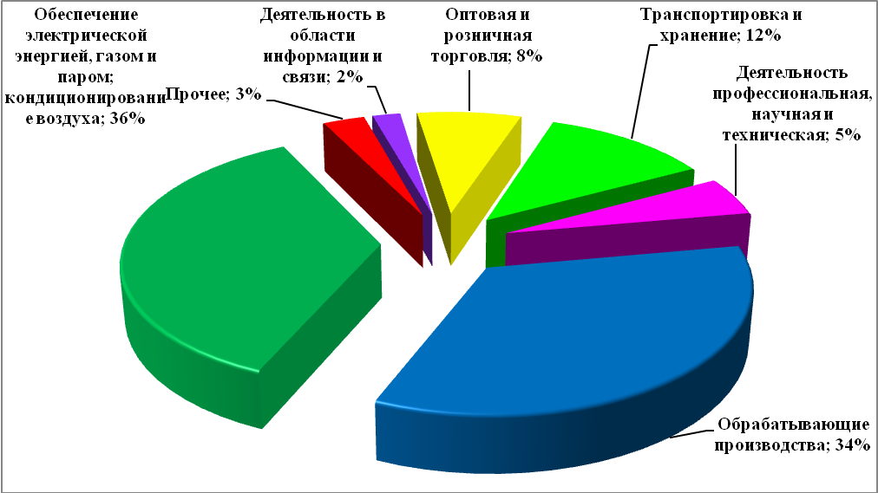

Прогнозируется, что к концу 2021 года размер прибыли превысит 100 млрд. рублей, убытки сократятся до 8 млрд. рублей, сальдированный финансовый результат превысит 92 млрд. рублей.

Динамика финансовых результатов деятельности
по кругу крупных и средних организаций города Нижнего Новгорода
за период 2017-2021 г.г.

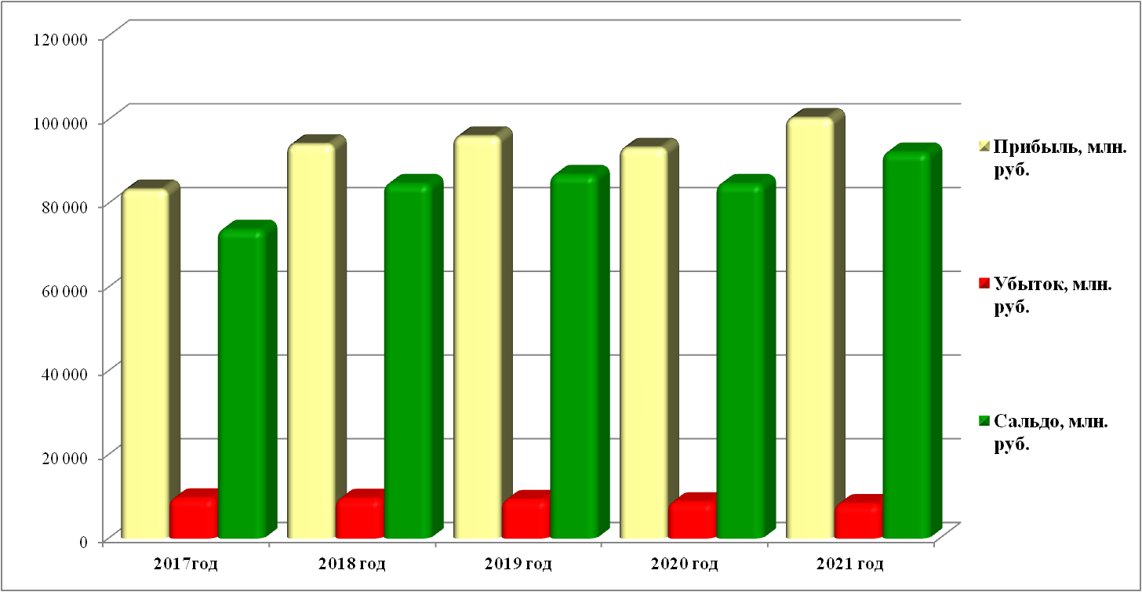

По итогам первого полугодия 2018 года отмечалось замедление инвестиционной активности относительно предыдущего года - объем инвестиций в основной капитал по крупным и средним предприятиям снизился на 19,8% в действующих ценах.
Сокращение общего объема инвестиций обусловлено, прежде всего, снижением динамики в базовых секторах – в «строительстве» (на 74,5%), «деятельности профессиональной, научной и технической» (на 64,2%) и «деятельности по операциям с недвижимым имуществом» (на 35,3%).
Тем не менее, на фоне общего снижения объемов инвестиционных вложений наблюдалась положительная динамика в ведущих секторах экономики города – «торговля оптовая и розничная; ремонт автотранспортных средств и мотоциклов» (на 94,9%), «обеспечение электрической энергией, газом и паром; кондиционирование воздуха» (на 47,8%), «деятельность в области информации и cвязи» (на 43,7%), «транспортировка и хранение» (на 13,9%).

Динамика инвестиций по основным видам экономической
деятельности в 1 полугодии 2018 года,
% прироста (падения)

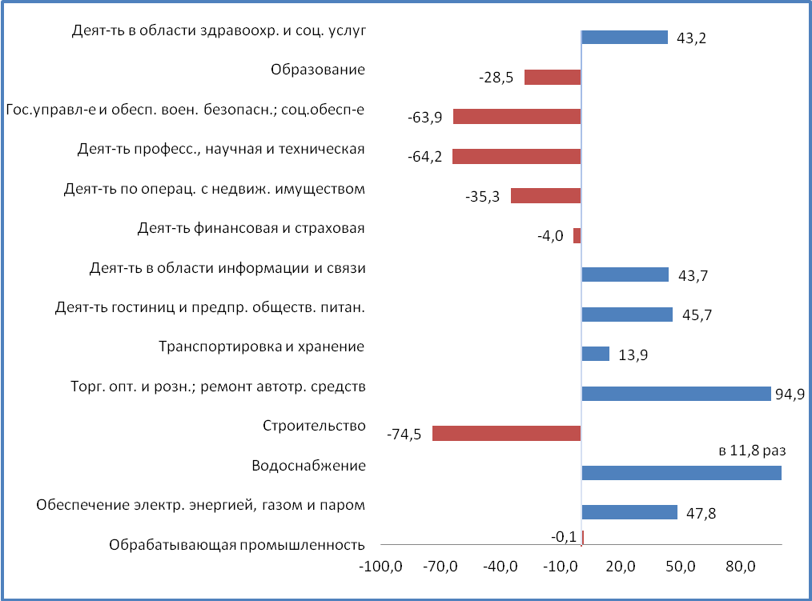

Несмотря на существенное снижение инвестиционной активности в первом полугодии 2018 года, объем инвестиций в основной капитал по полному кругу предприятий к концу 2018 года по оценке составит 87,3 млрд. руб. (в сопоставимых ценах 96,6%).
В структуре источников финансирования инвестиционной деятельности организаций в 1 полугодии 2018 года доля собственных средств составила - 71,8%, привлеченных - 28,2 %. Относительно аналогичного периода предыдущего года доля привлеченных средств сократилась на 14,3% в пользу собственных.
Ожидается, что по итогам 2018 года основной объем инвестиций крупных и средних организаций будет направлен в такие сектора как «деятельность профессиональная, научная и техническая», «обрабатывающие производства», «обеспечение электрической энергией, газом и паром; кондиционирование воздуха» и «транспортировка и хранение».

Структура инвестиционных вложений в основной капитал по видам экономической деятельности

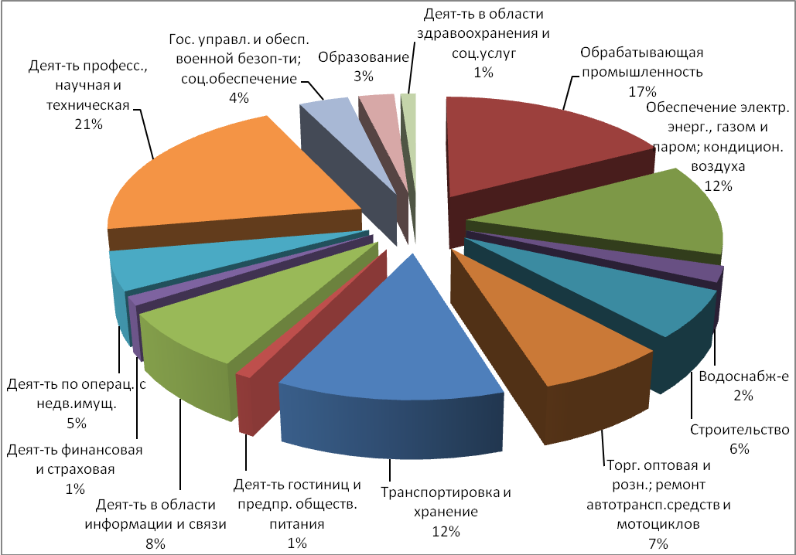

Среднегодовой прирост инвестиций в период с 2019 по 2021 годы прогнозируется в пределах 7,0-7,2% в действующих ценах, что позволит к 2021 году увеличить объем инвестиций до 107,3 млрд.рублей. Индекс физического объема инвестиционных вложений оценивается на уровне 102,7-103%.

Прогнозируемый рост объема инвестиций в основной капитал в 2019-2021 годы будет обеспечен реализацией значимых инвестиционных проектов в инфраструктурном секторе экономики города, таких как:
АО «Верхне-Волжская генерирующая компания» планирует реализовать инвестиционный проект «Строительство парогазовой Нижегородской ТЭЦ» электрической мощностью 900 МВт и тепловой мощностью 840 Гкал/ч (сроки реализации проекта – 2020-2026 годы, стоимость – 51,4 млрд.рублей),
Филиал «Нижновэнерго» ПАО «МРСК Центра и Приволжья» в 2020 году планирует завершить инвестиционный проект «Развитие распределительных сетей» (стоимость проекта – 24,5 млрд. рублей),
ООО «Инградстрой» планирует в 2021 году завершить строительство жилого комплекса «Новая Кузнечиха» (сроки реализации проекта – 2017-2021 годы, стоимость – 11,8 млрд.рублей),
АО «ОКБМ Африкантов» с 2015 года продолжает реализацию инвестиционных проектов технического перевооружения и развития производства, инфраструктуры, материально-технической базы (срок реализации проекта - 2015-2020 годы, стоимость – 10,8 млрд. рублей),
ООО «Жилстрой-НН» планирует в 2020 году завершить строительство микрорайона «Бурнаковский» (стоимость проекта – 10,8 млрд.рублей),
АО ИК «АСЭ» продолжает реализацию ИТ-проектов деятельности в области архитектуры, инженерно-техническом проектировании в промышленности и строительстве (срок реализации проекта – 2017-2021 годы, стоимость – 9 млрд.рублей),
ОАО «Нижегородский водоканал» продолжает реализацию инвестиционной программы по модернизации Нижегородского водоканала до 2021 года» (стоимость проекта – 8,5 млрд.рублей),
ОАО «Теплоэнерго» планируется реализовать инвестиционную программу на 2014-2022 годы (стоимость проекта – 6,5 млрд.рублей),
ООО «Жилстрой-НН» в 2020 году завершит строительство микрорайона «Пр.Кораблестроителей» в Сормовском районе (стоимость проекта – 4,4 млрд.рублей),
ООО «ГАСК-НН» в 2018 году начато строительство микрорайона «Торпедо» в Автозаводском районе (срок реализации проекта – 2018-2021 годы, стоимость – 4,1 млрд.рублей),
ООО «Старт-Строй» в 2018 году планирует завершить инвестиционный проект «Строительство жилого комплекса «Аквамарин» в Ленинском районе (стоимость проекта – 3,9 млрд.рублей),
ООО «Старт-Строй» в 2020 году планирует завершить строительство жилого комплекса «Цветы» 2 очередь в Приокском районе г.Н.Новгорода (стоимость проекта – 2,6 млрд.рублей),
ООО «Автозаводская ТЭЦ» в 2021 году планирует реализовать инвестиционную программу в сфере теплоснабжения (стоимость проекта - 2,2 млрд.рублей),
ООО «Акватория развлечений» продолжает строительство многофункционального комплекса в Советском районе на пр.Гагарина, д.60 до 2019 года (стоимость проекта – 1,8 млрд.рублей).

2. Прогноз развития пoтребительского рынка

В настоящее время потребительский рынок города Нижнего Новгорода представляет собой развитую сеть предприятий торговли, общественного питания и бытовых услуг различных типов, видов, форм и форматов, которая включает в себя более 9500 объектов. В последние годы этот сектор экономики стремительно развивается вместе с увеличением притока в него инвестиций, обеспечивая занятость значительной части трудовых ресурсов города.
Общая емкость потребительского рынка города по итогам 2017 года составила 457,3 млрд.рублей (что на 33 млрд.рублей выше уровня 2016 года), по оценке 2018 года – 496,8 млрд.рублей.
Розничная торговля
По итогам 2018 года оборот розничной торговли оценивается на уровне 388,7 млрд. рублей. На плановый период прогнозируется устойчивый рост данного показателя в сопоставимых ценах 102,5%-102%. К 2021 году объем оборота розничной торговли составит 463,5 млрд. рублей.

Динамика розничного товарооборота

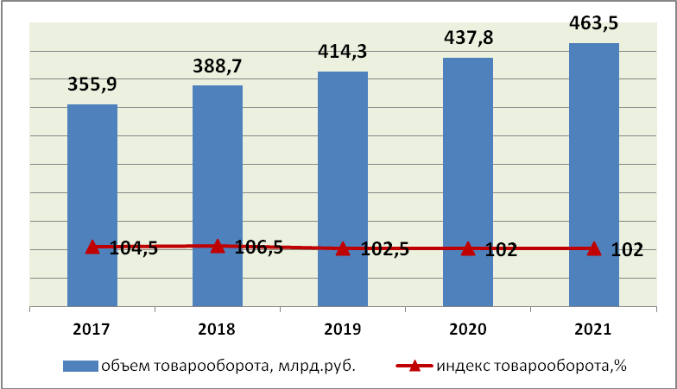

Стационарная розничная торговая сеть города Нижнего Новгорода состоит из:
3603 стационарных предприятий розничной торговли площадью 1565,5 тыс.кв.м., в том числе: 1581 продовольственных и 2022 непродовольственных;
4 розничных рынка (из них 1 универсальный и 3 сельскохозяйственных);
11 регулярных (универсальных) ярмарок;
2517 объектов нестационарной торговой сети.
На территории города функционирует более 80 крупных объектов торговли, в том числе:
10 торгово-развлекательных центров («Шоколад», «Фантастика», «Индиго Лайф», «Небо» в Нижегородском районе, «Золотая Миля» в Сормовском районе, «Седьмое небо» и «Рио» в Канавинском районе, «Ривьера» и «Крымъ» в Автозаводском районе, «Жар птица» в Советском районе) с современными формами и методами торговли (гипермаркеты, супермаркеты, зоны фуд-корта и широким спектром дополнительных услуг (многозальные кинотеатры, детские парки развлечений, спортивные клубы, автостоянки и др.);
21 сетевой гипермаркет («Карусель», «Метро», «Лента», «Ашан», «О'Кей», а также сетевые гипермаркеты строительных и отделочных материалов «Касторама», «Максидом», Леруа Мерлен, мебельный – «Прот Уют»);
свыше 50 торговых центров, («Республика», «Этажи», «Новая Эра», «Лобачевский Плаза», «Муравей», «Ганза», «Бум», «Открытый материк», «Мебельный базар», «Звезда», «Олимп» и пр.), отличающихся современным дизайном и удобными планировками;
порядка 415 супермаркетов и универсамов, 550 специализированных продовольственных и 1560 специализированных непродовольственных магазинов.
Обеспеченность стационарными торговыми площадями на 1 тыс. жителей города Нижнего Новгорода в настоящее время составляет 1232,5 кв.м. (при установленном региональным Правительством нормативе минимальной обеспеченности - 662 кв. м), фактическая обеспеченность стационарными торговыми площадями в городе практически вдвое превышает норматив. Общий уровень обеспеченности соответствует уровню крупных европейских городов.
За 9 месяцев текущего года торговая сеть города увеличилась на 23 предприятия торговли, торговой площадью 38,2 тыс.кв.м. (за 9 мес. 2017 г. – 6,8 тыс. кв. м):
за счет нового строительства открыто 17 предприятий торговли, торговой площадью - 38 тыс.кв.м., в т.ч. крупные: «Леруа Мерлен», «Порт Уют», гипермаркет «Магнит» в Приокском районе и другие. Количество введенных торговых площадей за счет нового строительства более чем в 6,5 раз превышает показатель прошлого года;
за счет использования приспособленных помещений открыто 6 магазинов, торговой площадью 217,7 кв.м.
Проведен капитальный ремонт и реконструкция 95 магазинов торговой площадью 9,5 тыс.кв.м.
В ближайшее время состоится ввод в эксплуатацию еще ряда крупных объектов торговли, строительство которых завершено или находится в стадии завершения: Многофункциональные центры ООО «XXI ВекСтрой» и ООО «Новые строительные технологии» в Автозаводском районе; гостинично-административный комплекс с торговым центром и подземной автостоянкой ООО «Фиакр» в Канавинском районе; Торговый центр ООО УК «Спектр-НН» в Московском районе.
В настоящее время в ряде районов города проектируется и в перспективе планируется строительство еще ряда крупных объектов с комплексом услуг торговли и общественного питания, ввод в эксплуатацию которых состоится до 2021 года, в том числе: Супермаркет ООО «Москва Сити», Центр торгового обслуживания ООО «БК-Строй» и Центр торгового обслуживания ООО «Король Артур» в Автозаводском районе; Торгово-культурный центр ООО «Блик» в Московском районе; Торгово-деловой комплекс ООО «Акватория развлечений» в Советском районе и пр.
Качественные преобразования в отрасли будут связаны с дальнейшим сокращением неорганизованной формы торговли и открытием торговых предприятий различных форматов: гипермаркетов, крупных торговых центров и комплексов, масштабным развитием розничных сетей. Также перспективными направлениями являются интернет- и вендинговая формы торговли.
Общественное питание
Общественное питание является одной из перспективных отраслей экономики, развивающейся быстрыми темпами.
В 2018 году ожидаемый объем оборота общественного питания составит 17,1 млрд.рублей и в сопоставимых ценах оценивается значительно выше уровня предыдущего года - 126,5%. В период с 2018 по 2021 годы прогнозируется сохранение положительной динамики (101-101,5% в сопоставимых ценах). К 2021 году объем общепита достигнет 20,2 млрд. рублей.

Динамика оборота общественного питания

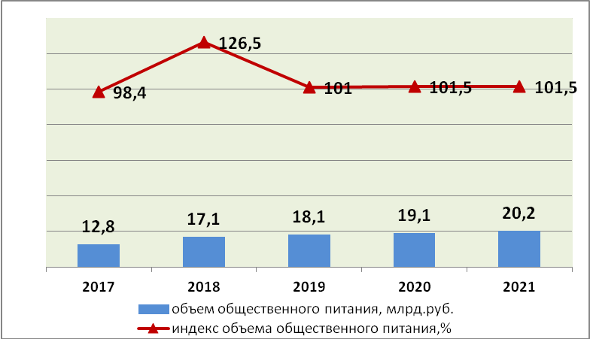

По состоянию на 01 января 2018 года услуги общественного питания на территории города Нижнего Новгорода предоставляли 1350 предприятий на 86,8 тыс.посадочных мест, в т.ч.:
848 ресторанов, кафе и баров;
416 столовых учебных заведений, организаций, промышленных предприятий;
86 общедоступных столовых, закусочных.
Фактическая обеспеченность населения города сетью общедоступных предприятий общественного питания составила 40 посадочных мест на 1 тысячу жителей, или 100% от установленного норматива минимальной обеспеченности.
За 9 месяцев 2018 года на территории города Нижнего Новгорода открылось 44 предприятия общественного питания на –1668 посадочных мест (9 мес. 2017 года – 35 предприятий на 1366 посадочных места), в том числе: 1 ресторан быстрого обслуживания; 6 ресторанов; 15 кафе; 12 пекарен; 4 бара; 2 кафе-пекарни; 2 кондитерских; 2 закусочных.
До конца текущего года планируется ввести в эксплуатацию ряд крупных объектов, строительство которых в настоящее время завершается, а ввод запланирован на 4 квартал 2018 года: кафе ИП Игонюшктин Н.В., кафе ООО «Орфей» в Автозаводском районе и другие.
В перспективе планируется строительство еще ряда объектов общественного питания, запланированных к вводу в эксплуатацию в 2019- 2021 годах: кафе-ресторан ИП Волкова в Ленинском районе; кафе ООО «Перспектива» в Московском; кафе ООО «Независимость» в Приокском районе и других районах города.
В связи с изменением технологий переработки продуктов питания, развитием коммуникаций, средств доставки продукции и сырья, интенсификацией многих производственных процессов рынок предприятий общественного питания в перспективе будет продолжать расти. Вместе с этим будет обостряться конкуренция, что потребует, снижения издержек, а также целенаправленной коммуникационной политики, направленной на привлечение и удержание потребителей.
Платные услуги
Объем платных услуг населению (по крупным и средним организациям) в 2018 году оценивается на уровне 91 млрд. рублей, что в сопоставимых ценах составляет 97,6% к уровню прошлого года. В период с 2019 по 2021 годы планируется восстановление положительной динамики показателя и темпы роста платных услуг, оказанных населению (в сопоставимых ценах), составят 101,2%. Объем платных услуг, оказанных населению, к 2021 году увеличится до 107,4 млрд. рублей.

Динамика объема платных услуг

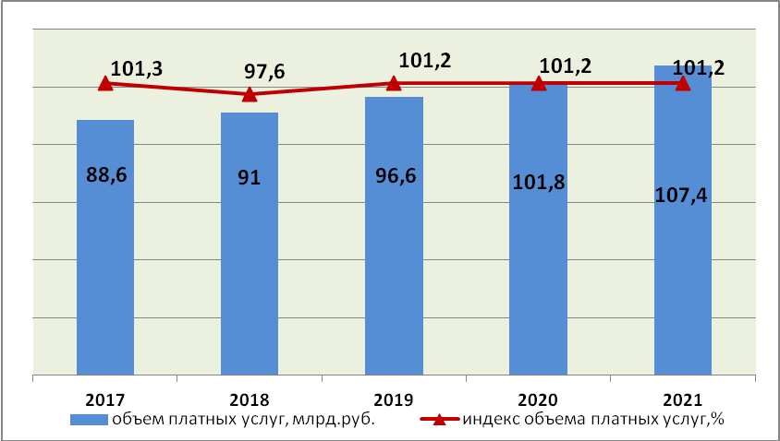

На начало 2018 года в городе Нижнем Новгороде бытовые услуги населению оказывали 1819 предприятий на 7317 рабочих мест.
Степень обеспеченности населения города рабочими местами в предприятиях бытового обслуживания города Нижнего Новгорода по состоянию на 01.01.2018 года составила 6 рабочих мест на 1 тысячу жителей или 64 % от установленного норматива (9 мест).
За 9 месяцев 2018 года открылось 47 предприятий бытового обслуживания на 161 рабочее место, количество открытых предприятий и рабочих мест в объектах бытового обслуживания практически соответствует показателю прошлого года (9 мес. 2017 г. – 47 предприятий на 151 рабочее место).
В перспективе планируется строительство еще ряда объектов бытового обслуживания, с предполагаемым сроком ввода в эксплуатацию - 2019-2021 годы: 2 комбината бытовых услуг ООО «КапиталГрупп» и ООО «Кристалл» в Автозаводском районе и пр.
Среди видов платных услуг наиболее быстрыми темпами за истекший период года развивались: услуги гостиниц и аналогичные услуги по предоставлению временного жилья (168,5%), юридические (157,8%), услуги, предоставляемые гражданам пожилого возраста и инвалидам (121,9%), медицинские (113,5%), образования (109,6%), телекоммуникационные (109,2%), транспортные (106,5%), коммунальные (104,8%), услуги почтовой связи, курьерские услуги (104%).
Из бытовых услуг (91,8%): ремонт и техобслуживание бытовой радиоэлектронной аппаратуры, бытовых машин и приборов, ремонт и изготовление металлоизделий (192,9%), парикмахерские (179,6%), ремонт и пошив швейных, меховых и кожаных изделий, головных уборов и изделий текстильной галантереи, ремонт, пошив и вязание трикотажных изделий (144,9%).

Структура объема платных услуг в 1 полугодии 2018 года, %

В современных условиях наиболее перспективными являются две формы развития бизнеса по предоставлению бытовых услуг – сетевая и сопутствующая. Во втором варианте развитие компаний, для которых, например, клининговые услуги – это сопутствующий бизнес, увеличивающий конкурентное преимущество основного. Сетевая форма подходит для предприятий, создающих свои сети, вкладывая собственные или иностранные инвестиции. Эти компании используют франчайзинг или расширяют строительство филиалов. Сетевая модель не только позволяет выдержать конкуренцию, но и способствует развитию новых специальных услуг на рынке.

3.Демографические тенденции, занятость и уровень жизни населения

В течение 2017 года, как и в предыдущие два года, продолжилось сокращение численности населения Нижнего Новгорода. За год численность населения города снизилась на 2,8 тыс. человек и к началу 2018 года составила 1 267,5 тыс. человек. Негативная динамика была обусловлена ростом естественной убыли населения вследствие снижения рождаемости (на 10,8% к 2016 году) при сохранении отрицательного значения миграционного сальдо (-0,467 тыс. чел.).
В прогнозируемом периоде негативная динамика показателей рождаемости может усилиться в связи с вхождением в активный репродуктивный возраст женщин, рожденных в период спада рождаемости (в 90-е годы).

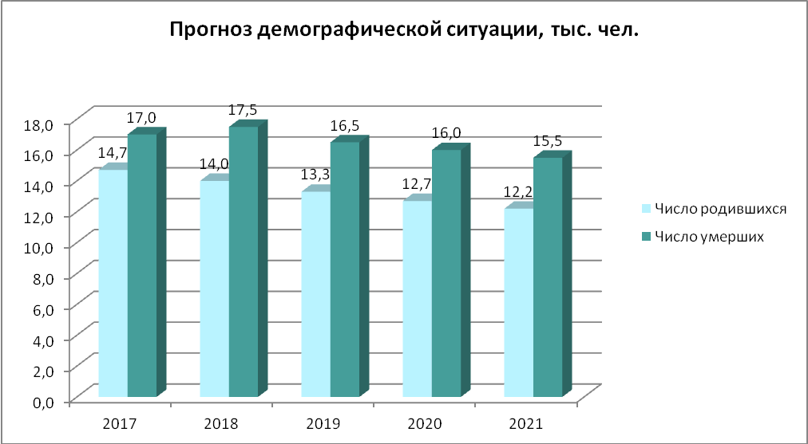

Улучшение демографической ситуации в прогнозном периоде будет во многом определяться эффективностью мер, которые в соответствии с целями и стратегическими задачами, определенными в указе Президента Российской Федерации от 07.05.2018 №204, будут реализованы на территории города в рамках национальных проектов «Демография», «Здравоохранение» и отдельных программ. Они предусматривают комплекс мероприятий, направленных на:
внедрение механизма финансовой поддержки семей при рождении детей,
создание условий для осуществления трудовой деятельности женщин, имеющих детей, включая достижение 100-процентной доступности дошкольного образования для детей в возрасте до трех лет,
системную поддержку и повышение качества жизни граждан старшего поколения,
формирование системы мотивации граждан к здоровому образу жизни, включая здоровое питание и отказ от вредных привычек,
создание для всех категорий и групп населения условий для занятий физической культурой и спортом, массовым спортом, в том числе повышение уровня обеспеченности населения объектами спорта и т.п.
В результате реализации данных мероприятий планируется обеспечить увеличение ожидаемой продолжительности здоровой жизни, суммарного коэффициента рождаемости, снижение показателей смертности населения, в том числе в трудоспособном возрасте, что в конечном итоге должно способствовать формированию позитивных тенденций в естественном движении населения.
Миграционный прирост должен быть обеспечен за счет мер, направленных на повышение эффективности реализации мероприятий государственной программы по оказанию содействия добровольному переселению в Российскую Федерацию соотечественников, проживающих за рубежом, а также привлечение и закрепление на ее территории высококвалифицированных рабочих кадров (иностранных граждан), соответствующих потребностям рынка труда.
Успешная реализация данных мероприятий позволит стабилизировать численность населения города в прогнозируемом периоде и в перспективе обеспечить ее рост. При негативном сценарии (продлении сформировавшихся в настоящее время тенденций) численность населения города продолжит снижаться и составит 1 263,5 – 1 256,7 тыс. человек.
В результате диспропорций в возрастном составе населения (несоответствия по численности между категориями старших и младших возрастов) численность трудоспособного населения в период 2019-2021 г.г. могла сократиться на 21 тыс. чел.
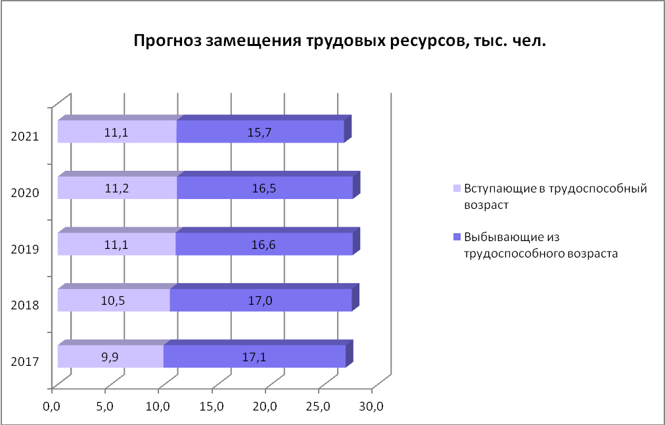
Расширение границ трудоспособного возраста уже в среднесрочном периоде окажет благоприятное влияние на рынок труда. Если на конец 2018 года численность занятых в экономике города оценивается на уровне 571,5 тыс. человек, то с учетом повышения пенсионного возраста при условии сохранения в экономике стабильного спроса на труд, к 2021 году численность занятых может увеличиться до 586 тыс. человек.

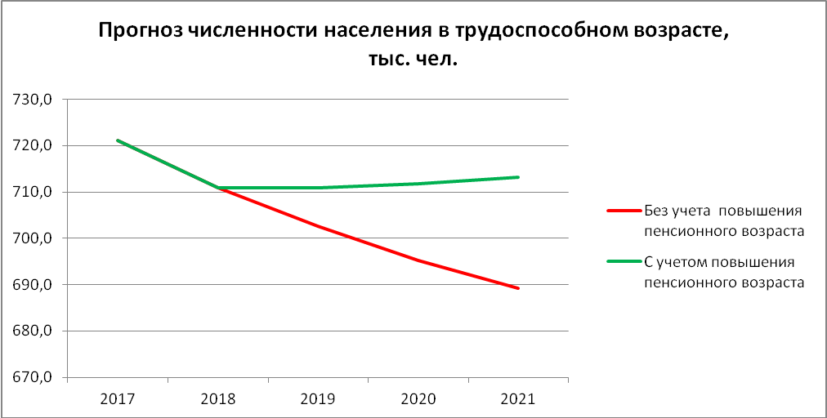

В течение 2018 года (по итогам 7 мес. относительно аналогичного периода предыдущего года) наибольшее увеличение численности занятых среди крупных и средних предприятий города было зафиксировано по видам экономической деятельности «торговля оптовая и розничная, ремонт автотранспортных средств и мотоциклов» (109,2%) и «водоснабжение, водоотведение, организация сбора и утилизации отходов» (105%).
Стабильным спрос на труд оставался также в «строительстве» (102,5%), «деятельности в области информации и связи» (102,3%), «деятельности гостиниц и предприятий общественного питания» (101,9%), «обеспечении электрической энергией, газом и паром, кондиционировании воздуха» (101,4%), «деятельности профессиональной, научной и технической» и «деятельности в области здравоохранения и социальных услуг» (100,9%), «деятельности финансовой и страховой» (100,7%).
Снижение численности наблюдалось в «обрабатывающих производствах» (на 0,5%), «деятельности в области культуры, спорта, организации досуга и развлечений» (на 0,6%), «транспортировке и хранении» (на 1,1%), «образовании» (на 1,4%). Наибольшее снижение численности было зафиксировано в «деятельности по операциям с недвижимым имуществом» (на 24,4%).
В структуре распределения занятых по секторам экономики лидирующие позиции в прогнозируемом периоде будут по-прежнему занимать сектора «торговля оптовая и розничная» и «обрабатывающие производства».
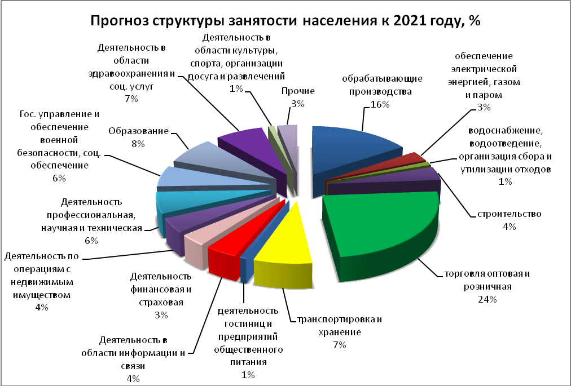

В условиях замедления темпов инфляции по итогам 2018 года уровень реальной заработной платы оценивается как 106,1% к уровню предыдущего года.
Размер среднемесячной заработной платы в целом по экономике прогнозируется на уровне 42,1 тыс. рублей.
С учетом динамики среднемесячной заработной платы на крупных и средних предприятиях города, которая сформировалась по итогам 7 мес. 2018 года, прогнозируется, что к концу года уровень заработной платы в «деятельности профессиональной, научной и технической», «деятельности в области информации и связи», «деятельности финансовой и страховой» традиционно будет значительно выше среднего значения по экономике.
Превысит среднее значение также заработная плата в «деятельности в области культуры, спорта, организации досуга и развлечений», «обеспечении электрической энергией, газом и паром, кондиционировании воздуха», «обрабатывающих производствах».
Ниже среднего значения по экономике будет заработная плата в «деятельности гостиниц и предприятий общественного питания», «деятельности по операциям с недвижимым имуществом», «торговле оптовой и розничной», «водоснабжение, водоотведение, организация сбора и утилизации отходов», «строительстве», «транспортировке и хранении», а также бюджетном секторе.

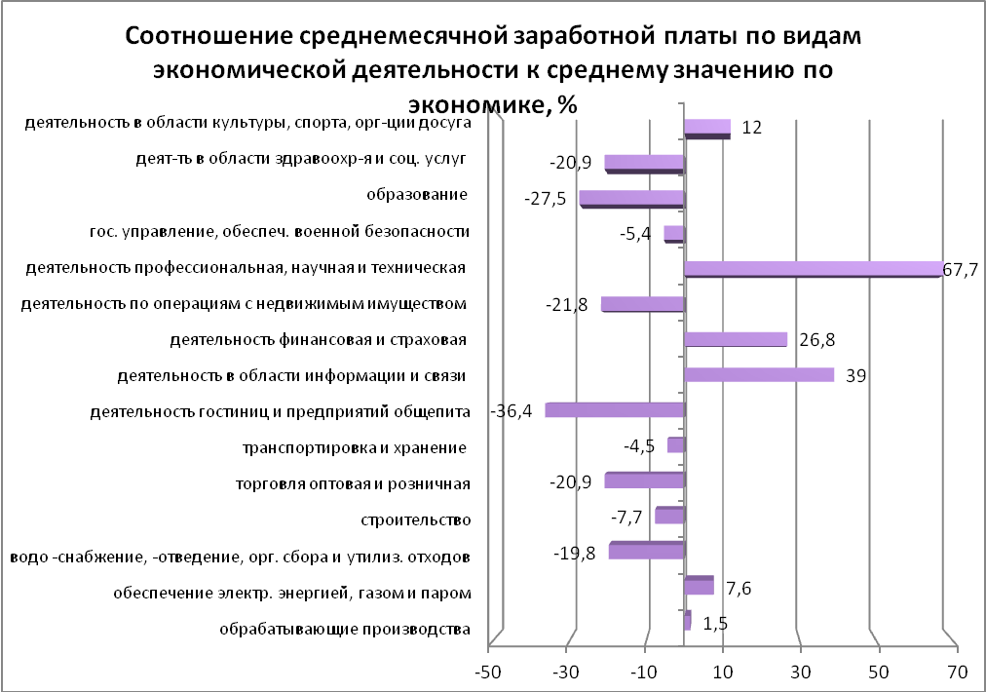

В прогнозном периоде увеличение заработной платы во внебюджетном секторе экономики будет определяться в основном динамикой производительности труда.
В бюджетном секторе согласно прогнозу социально-экономического развития Российской Федерации на период до 2024 года по категориям работников, которым было предусмотрено повышение заработной платы в соответствии с указами Президента РФ, предполагается сохранение достигнутых соотношений между уровнем их средней заработной платы и значениями, закрепленными в указах. Прочим категориям работников бюджетной сферы предполагается ежегодная индексация заработной платы на уровень инфляции.
При прогнозируемом в 2019 – 2021 г.г. уровне инфляции (2019 г. – 104,2%, 2020 г. – 103,8%, 2021 г. – 103,9%) динамика реальной заработной сохранится на уровне 102-102,3%). Размер среднемесячной заработной платы прогнозируется на уровне 44,8-50,4 тыс. рублей.

4.Основные тенденции развития социальной сферы города Нижнего Новгорода

Основные направления деятельности администрации города Нижнего Новгорода в прогнозном периоде по развитию социальной сферы определены в соответствии с национальными целями и стратегическими задачами, которые поставлены в указе Президента Российской Федерации от 07.05.2018 № 204.
Доступность для населения социальных услуг широкого спектра является необходимым условием не только для обеспечения высоких стандартов качества жизни на территории города, но и повышения качества человеческого потенциала, без которого невозможно решение задач ускоренного инновационно-технологического развития, цифровизации экономики, достижение высоких темпов экономического роста.
Основными направлениям деятельности администрации города в сфере дошкольного образования являются:
обеспечение государственных гарантий доступности общедоступного и бесплатного дошкольного образования по основным образовательным программам;
развитие и модернизация системы дошкольного образования;
создание условий для получения дошкольного образования детьми с ограниченными возможностями здоровья;
реализация концептуальных основ развития системы консультативной помощи семье;
внедрение передового опыта в городской системе дошкольного образования;
реализация системы дополнительного образования воспитанников;
обеспечение необходимых организационно – управленческих условий для комплексного решения проблемы сохранения и укрепления здоровья детей.
В настоящее время на территории города Нижнего Новгорода муниципальная система дошкольного образования представлена: 309 МДОУ; 11 МОУ СОШ, на базе которых функционирует 36 групп для детей дошкольного возраста; 1 ведомственное дошкольное учреждение (№29 ИПФРАН), а также образовательную программу дошкольного образования реализуют 12 частных детских организаций, имеющих лицензию на право ведения образовательной деятельности.
Родителям предоставлено право выбора постановки на учет в дошкольные организации города: заявление о постановке на учет может быть подано в районных управлениях образования; в многофункциональных центрах; а также в электронной форме - с использованием сети Интернет (на официальном сайте администрации города Нижнего), а также на портале государственных и муниципальных услуг Нижегородской области.
В полной мере реализована муниципальная информационная услуга «Прием заявлений, постановка на учет и зачисление детей в образовательные учреждения, реализующие основную образовательную программу дошкольного образования». В период комплектования дошкольных учреждений на 2018 – 2019 уч.г. с помощью муниципальной информационной системы было выдано около 17 тысяч путевок.
Наряду с общеобразовательным процессом реализуется альтернативная форма дошкольного образования, на территории города функционируют:
консультативные центры в 132 дошкольных учреждениях в помощь семье, предоставляющие методическую, диагностическую, консультативную помощь семьям, воспитывающим детей дошкольного возраста на дому;
ресурсный центр для детей с расстройствами аутистического спектра, нарушениями поведения и коммуникации дошкольного возраста;
консультативно-диагностический центр с группами комплексного социального и психолого–педагогического сопровождения детей с нарушениями развития;
группы кратковременного пребывания (13 групп).
Удовлетворен родительский спрос на дополнительное образование детей. В 191 дошкольном учреждении реализуются платные дополнительные услуги.
Введен государственный образовательный стандарт дошкольного образования. Всеми дошкольными учреждениями разработаны образовательные программы в соответствии с Федеральными государственными требованиями. Обеспечена 100% переподготовка педагогических кадров.
Дошкольные учреждения получили высокую оценку, участвуя в конкурсах и смотрах различного уровня. Победителям стали:
на международном уровне - 79 учреждений,
на всероссийском уровне - 202 учреждения,
на региональном уровне - 31 учреждение,
на муниципальном уровне - 21 учреждение.
Уровень доступности услуг дошкольного образования позволяет в полном объеме удовлетворить потребность семей, имеющих детей в возрасте от 3 до 7 лет - очереди на зачисление детей в детсады полностью ликвидированы, в частности в рамках реализации целевых программ по строительству дошкольных учреждений.
Процент охвата детей в возрасте от 1 до 7 лет дошкольным образованием за 2017 год составил 87%.
Для решения вопроса с ясельными группами и повышения территориальной доступности детских садов администрацией города в настоящее время осуществляется строительство дошкольных учреждений:
ДОУ на 110 мест в ЖК «Зенит» в Советском районе (ввод в эксплуатацию – 2018 год);
детского сада на 320 мест в мкр. «Цветы» в Приокском районе (ввод в эксплуатацию – 2019 год);
ДОУ на 300 мест в мкр. «Бурнаковский» в Московском районе (ввод в эксплуатацию – 2019 год).
В прогнозируемом периоде планируется осуществить строительство и ввести в эксплуатацию:
9 пристроев к существующим детским учреждениям для размещения ясельных групп;
ДОУ по пр.Гагарина (в районе сельхозакадемии) в Приокском районе;
ДОУ по ул.Карла Маркса в Канавинском районе.
В прогнозируемом периоде в целях обеспечения равных стартовых условий для полноценного физического и психического развития детей, деятельность администрации города будет направлена на:
обеспечение доступности дошкольного образования;
совершенствование социальной инфраструктуры, обеспечивающей взаимодействие дошкольных образовательных организаций и семьи;
создание специальных условий в дошкольных образовательных организациях для образования детей с особыми образовательными потребностями;
организацию работы по предоставлению дополнительных образовательных услуг детям;
обеспечение необходимых организационно – управленческих условий для функционирования консультационных центров по оказанию методической, психолого – педагогической, диагностической и консультативной помощи семьям, воспитывающим детей в форме семейного воспитания (неорганизованным детям).
Приоритетными направлениями деятельности администрации города в сфере общего образования являются:
создание условий обеспечения доступности качественного образования с целью максимального удовлетворения образовательных запросов населения и рынка труда города;
обеспечение условий введения федеральных государственных стандартов основного общего образования;
развитие адаптивной среды для обучения детей с ограниченными возможностями здоровья на каждом уровне образования.
В 2018/2019 учебном году общеобразовательная система города Нижнего Новгорода включает в себя 167 учреждений начального общего, основного общего и среднего (полного) общего образования с количеством обучающихся 128,2 чел. (в 2017/2018 учебном году – 126,7 тысяч учащихся).
Профильное обучение с учетом склонностей и способностей в городе обеспечивается за счет системы общеобразовательных организаций повышенного статуса, в том числе 9 лицеев, 11 гимназий, 22 средних общеобразовательных школ с углубленным изучением отдельных предметов.
С целью организации профильного обучения, дифференциации содержание образования, создания условия для построения индивидуальных учебных планов, а также обеспечения преемственности между общим и профессиональным образованием в 42 школах города функционируют 679 классов с углубленным изучением отдельных предметов (в 2017 было 639). На четвертой ступени образования открылись 135 профильных классов в 45 учреждениях города (в 2017 было 123).
На протяжении девяти лет на базе Лицея № 40 работает городской ресурсный центр физико-математического образования, организованный совместно с муниципалитетом ИПФ РАН и ННГУ им. Н.И.Лобачевского, осуществляющий ряд проектов для школьников.
Несмотря на активное развитие отрасли образования, по-прежнему в общеобразовательных учреждениях сохраняется двухсменная система работы. Однако доля учащихся, занимающихся во вторую смену, в 2018 году снизилась относительно уровня 2017 года (13,2%) и составила 12,3% от общей численности обучающихся в муниципальных школах.
В целях обеспечения доступности образования в связи с ростом числа обучающихся и ликвидации второй смены администрацией города будет продолжена работа по строительству общеобразовательных школ.
В 2017 году начато строительство трех объектов общего образования, два из них в районах активной жилищной застройки для обеспечения территориальной доступности общеобразовательных учреждений для школьников, проживающих во вновь построенных микрорайонах:
пристрой к МБОУ СОШ №168 в Канавинском районе;
школа на 675 мест ЖК «Гагаринские высоты» в Приокском районе;
школы на 1500 мест в МР «Цветы» в Приокском районе.
Также до 2021 года планируется выполнить проектно-изыскательские работы и начать строительство следующих объектов общего образования:
СОШ в мкр. «ЮГ» в Автозаводском районе;
СОШ в мкр. «Бурнаковский» в Московском районе»;
СОШ в границах улиц Машинная – Победная в Сормовском районе;
СОШ в мкр. «Мончегорский» в Автозаводском районе;
СОШ в мкр. VIII «Верхние Печеры» в Нижегородском районе;
пристрой к МБОУ СОШ №117 в Сормовском районе;
пристрой к МБОУ СОШ №126 в Автозаводском районе;
пристрой к МБОУ СОШ №183 в Сормовском районе;
пристрой к МБОУ СОШ №106 в Ленинском районе;
пристрой к МБОУ СОШ №55 в Канавинском раойне;
пристрой к МБОУ СОШ №84 в Сормовском районе.
Одним из приоритетных направлений развития образования в современном мире является интеграция в общее образование детей с ограниченными возможностями здоровья и детей-инвалидов.
В соответствии с действующим законодательством в городе Нижнем Новгороде создана коррекционно-развивающая среда для детей с ограниченными возможностями, обеспечивающая адекватные условия и возможности для получения образования, лечение и оздоровление, воспитание и обучение, коррекцию нарушений развития, социальную адаптацию.
В 83 учреждениях созданы специальные условия для обучения детей с ограниченными возможностями здоровья (17 дошкольных учреждений, 51 школа, 13 общеобразовательных организаций, реализующих адаптированные программы, 1 санаторная школа-интернат для детей с заболеваниями желудочно-кишечного тракта, 1 санаторно-лесная школ для тубинфицированных детей.
Организовано дистанционное обучение детей-инвалидов, которые по состоянию здоровья не могут посещать школу.
В 2017/2018 учебном году в школах обучались 1889 детей с ограниченными возможностями здоровья и 2004 детей с инвалидностью. Работали 58 специальных коррекционных классов, в которых обучались 758 ребенка. На индивидуальном обучении были 1105 человек, из них 338 детей с инвалидностью.
С 2011 года город Нижний Новгород участвует в реализации государственной программы Российской Федерации «Доступная среда». В рамках федеральной программы за 2011-2018 годы в 51 школе создана безбарьерная среда, позволяющая обеспечить интеграцию детей-инвалидов и обеспечить образовательные учреждения специальным, в том числе учебным, реабилитационным, компьютерным оборудованием для организации коррекционной работы и обучения детей с ограниченными возможностями здоровья.
При поддержке фонда «Обнаженные сердца», город Нижний Новгород участвует в реализации образовательных проектов по детям с расстройствами аутистического спектра «Создание и развитие служб раннего вмешательства в городах РФ» и «Развитие инклюзивного и специального образования для детей с расстройствами аутистического спектра в РФ».
В 2017-2018 учебном году формой семейного образования было охвачено 172 человека.
Продолжается процесс информатизации учреждений образования. В 2017-2018 учебном году 164 школы (из 167) оборудованы компьютерными классами. Все общеобразовательные организации города подключены к высокоскоростному Интернет, оснащены периферийным оборудованием: мультимедиа проекторами, интерактивными досками. В 144 общеобразовательных организациях города имеется возможность работы с электронными ресурсами, в том числе с электронными учебниками. В 15 школах города успешно функционируют медиацентры.
В целях улучшения связи родителей с образовательным учреждением и повышения их роли в образовании своих детей в 166 школах успешно функционируют электронные журналы и электронные дневники, где предоставлена возможность следить за расписанием занятий, домашними заданиями, оценками, общаться в режиме он-лайн с учителями и администрацией школы.
В отрасли образования города работают высококвалифицированные педагогические работники, многие из которых повысили свою квалификационную категорию, другие подтвердили соответствие занимаемой должности, а также все без исключения учителя, преподающие с 1 по 8 класс, прошли курсовую подготовку по переходу на ФГОС.
Основным критерием эффективности деятельности системы образования является успеваемость учащихся. Общая успеваемость на протяжении пяти лет остается постоянной - 99,9%. Стабильно высок процент качества обучения - 55,7%. Это значит, что на «хорошо» и «отлично» окончили учебный год более 70 тыс.человек.
В 2018 году 5 общеобразовательных учреждений города вошли в ТОП-500 лучших школ России и 2 лицея в ТОП-200 лучших школ России.
В прогнозном периоде, в том числе за счет реализации муниципальной программы «Развитие образования в городе Нижнем Новгороде», будет продолжена работа:
по созданию в системе общего образования равных возможностей в получении качественного образования для всех категорий детей, в том числе детей с ограниченными возможностями здоровья;
по развитию инфраструктуры и организационно-экономических механизмов, обеспечивающих доступность качественного образования;
по обеспечению соответствия питания учащихся установленным нормам и стандартам, социальным и культурным особенностям, ожиданиям потребителей (школьников и их родителей).
В 2017 -2018 учебном году в сфере дополнительного образования и воспитания приоритетными были следующие направления работы:
реализация на территории города «Стратегии воспитания в РФ до 2025 года» через обновление, развитие и повышение качества работы системы воспитания и дополнительного образования;
совершенствование управления воспитанием и дополнительным образованием на территории города Нижнего Новгорода;
формирование и развитие духовно-нравственных ценностей, гражданственности и патриотизма детей и подростков в процессе воспитания в образовательных учреждениях всех типов и видов;
развитие эффективных моделей и форм вовлечения детей в социально значимую деятельность, волонтёрское движение;
развитие инновационного программно-методического, информационного, кадрового обеспечения работы муниципальных учреждений образования в сфере воспитания и дополнительного образования детей;
создание условий для профессионального самоопределения школьников;
профилактика асоциального поведения детей и подростков;
организация круглогодичного отдыха и оздоровления обучающихся.
Сеть организаций, реализующих программы дополнительного образования детей, представлена 20 учреждениями. Ежегодно растет количество действующих в них объединений различной направленности. В 2018 году - 3148 объединений (в 2017 г. – 3005) художественной, спортивной, эколого-биологической, технической и пр. с охватом 38 тыс.детей.
В школах города Нижнего Новгорода функционируют 3789 кружков и секций, в которых обучаются порядка 84 тыс.школьников. Основная масса (86%) объединений в учреждениях дополнительного образования и школах бесплатны и доступны для детей.
Образовательными услугами дополнительного образования года охвачено 84% детей в возрасте от 5 до 18 лет включительно.
В целях расширения спектра услуг увеличивается количество объединений дополнительного образования в УДО, оказывающих платные услуги. При этом учитывается социальный запрос родителей и детей на занятия по определенным направлениям.
Обновлен городской мегапроект «Мы вместе» - координирующая система по воспитанию школьников города, участниками которой в истекшем учебном году стали 94% школ города, 92% школ стали участниками финальных этапов городских смотров и конкурсов. В мегапроект включены новые формы работы с детьми и педагогами с применением интернет-ресурсов (интерактивные конкурсы).
В городе создана образовательная среда для развития научно - технического творчества: в УДО и школах создано порядка 500 объединений технической направленности, работают Городской ресурсный центр по робототехнике (МБУ ДО ДДТ им. В.П. Чкалова), Водный технопарк МБУ ДО «НДРП» и пр.
Создана система мероприятий: Городской проект Робомир, НОУ «Эврика», Научно-практическая конференция юных техников, конкурс дизайн-проектов, соревнования по авиа- судо- автомоделированию и пр.
Осуществляется продуктивное партнерство с вузами – НГТУ им. Р.Е. Алексеева, НГАСУ, ННГУ им. Лобачевского; с частными организациями, пропагандирующими детское техническое творчество (АНО «НИИТ», НРБОО «Забота», Robostudio, кружок «Роботрон», УЦ «Энергия роста», «Парк Галилео», «Музей Кварки», «Кидсбург», «Робоклуб» и др.)
В 2017-2018 учебном году администрацией города было организовано и проведено более 300 традиционных мероприятий для более чем 70 тысяч школьников, среди них: «Классный руководитель года», «Семья года», «Школа безопасности «Зарница», «Мы – граждане России» и пр.
Развивается система отдыха, оздоровления и занятости детей:
круглогодичный охват (с учетом того, что ребенок принимает участие в различных формах отдыха, оздоровления и занятости) - 243 тыс. детей (в 2017 году 236 тыс. детей).
Результатом работы по организации отдыха и оздоровления детей является снижение количества школьников, совершивших преступления (за 7 месяцев 2018 года на 29,5% по сравнению с аналогичным периодом прошлого года), и число самих преступлений на 32,6%. 98% детей, состоящих на профилактическом учете, были охвачены отдыхом.

Основными задачами администрации города в сфере дополнительного образования детей с учетом достигнутых результатов в прогнозном периоде определены:
развитие профориентации школьников в направлении инженерных специальностей и рабочих профессий, продвижение идеи создания детских технопарков;
развитие детского общественного движения, ученического самоуправления, волонтерских объединений как пути гражданского становления личности, а также способа предотвращения экстремизма и терроризма в молодежной среде.
Развитие физической культуры и спорта. Тенденция ухудшения показателей физического развития, физической и интеллектуальной работоспособности становится характерным признаком современной жизни. В связи с этим, популяризация здорового образа жизни и его важнейшей составляющей - занятий физической культурой и спортом - является приоритетной задачей, решение которой способствует увеличению продолжительности жизни и обеспечивает формирование качественного человеческого капитала.
Основная задача органов местного самоуправления заключается в создании на территории города условий, обеспечивающих возможность различным категориям граждан систематически заниматься физической культурой и спортом. Для ее решения на постоянной основе администрацией города осуществляются мероприятия, направленные на:
сохранение и развитие городской спортивной инфраструктуры;
вовлечение всех категорий населения в массовые физкультурные и спортивные мероприятия и пр.
Нижний Новгород имеет значительный опыт проведения масштабных спортивных мероприятий разного уровня. Включение Нижнего Новгорода в число городов, где летом 2018 года состоялись матчи чемпионата мира по футболу, дало мощный импульс развитию спортивной инфраструктуры - построен и активно используется для проведения матчей стадион «Нижний Новгород» на 45 тыс. зрительских мест, вновь построены и реконструированы существующие тренировочные площадки.
В городе активно поддерживается около 90 видов спорта. Наиболее массовыми являются: футбол, волейбол, хоккей, вольная борьба, плавание, легкая атлетика и др.
Создана система подготовки спортивного резерва для сборных команд России. В Нижнем Новгороде функционируют 57 учреждений дополнительного образования спортивной направленности.
В настоящее время в четырех из восьми районов функционируют 4 ФОКа, находящиеся в муниципальной собственности - ФОК «Заречье» (Ленинский район), ФОК «Северная звезда» (Автозаводский район) и ФОК «Юность» (Московский район) и ФОК «Приокский» (Приокский район).
В течение 2018 года на территории города планируется провести более 850 соревнований (в 2017 году - 641 спортивное мероприятие), участие в которых примут более 110 тыс. человек.
Массовое привлечение населения к занятиям физической культурой и спортом, а также успехи на соревнованиях различного уровня напрямую зависят от состояния спортивной инфраструктуры.
Материальная база и инфраструктура спортивной отрасли города не удовлетворяют в полной мере ежегодно возрастающей потребности населения в спортивно-оздоровительных услугах, особенно по месту жительства, учебы и отдыха. Город испытывает недостаток в плавательных бассейнах, крупных спортивных сооружениях, специализированных универсальных игровых залах, физкультурно-оздоровительных клубах, крытых ледовых площадках для занятий зимними видами спорта, крытом стадионе для конькобежного спорта, современных плоскостных спортивных сооружениях.
Для решения проблемы доступности массового спорта в рамках реализации муниципальной программы «Развитие физической культуры и спорта в городе Нижнем Новгороде» в 2017 году:
построена тренировочная площадка на территории МБУ ДО «Детско-юношеская спортивная школа «Мещера»;
осуществлен ввод в эксплуатацию ФОКа «Приокский».
Капитально отремонтировано или проведен текущий ремонт большей части муниципальных учреждений спорта: практически 82% от общего количества муниципальных учреждений спорта, требующих ремонта.
По итогам 2017 года обеспеченность населения спортивными залами составила 49,5% (2016 год - 49,2%), плоскостными спортсооружениями 27,3% (2016 год - 26,8%), бассейнами 20,3% (2016 год - 19,9%).
Несмотря на существующие проблемы в отрасли, за последние годы отмечается позитивная динамика показателей, характеризующих развитие на территории города массовой физической культуры и спорта.
Доля горожан, систематически занимающихся физической культурой и спортом, по итогам 2017 года составила 31,9% (в 2016 году - 29,3%) от общей численности населения города, к 2021 году показатель достигнет 40,8%.

Растет доля детей в возрасте от 6 до 15 лет от общей численности детей указанной возрастной категории, обучающихся в муниципальных спортивных школах, по итогам 2018 года она составит 19 % (в 2017 - 18 %; в 2016 – 16,9%), к 2021 году значение показателя достигнет 22%.
В прогнозируемом периоде в городе запланировано строительство крупных объектов спортивной инфраструктуры:
строительство ФОКов на ул. Родионова (Нижегородский район) и по пр.Кораблестроителей (Сормовский район);
строительство легкоатлетического манежа на территории КСДЮСШОР № 1 Автозаводского района;
реконструкция стадиона «Водник» в Нижегородском районе.
Запланированы также мероприятия, направленные на укрепление материально-технической базы учреждений (проведение капитального ремонта, приобретение оборудования), а также на обеспечение соблюдения требований пожарной безопасности и пр.
В целях создания условий для развития физической культуры и спорта в Нижнем Новгороде приоритетными останутся следующие задачи:
повышение интереса жителей города к регулярным занятиям физической культурой и спортом, ведению здорового образа жизни;
совершенствование системы проведения городских спортивных соревнований и физкультурных мероприятий;
обеспечение жителей города муниципальными услугами в сфере физической культуры и спорта;
создание необходимых условий для получения детьми, подростками и молодежью качественного дополнительного образования в сфере физической культуры и спорта с учетом их потребности;
создание условий спортсменам города Нижнего Новгорода для выступления на областных, всероссийских и международных спортивных соревнованиях;
строительство (реконструкция) спортивных сооружений, укрепление материально-технической базы муниципальных учреждений (организаций).
Туризм. Нижний Новгород обладает большим потенциалам для развития различных направлений в туристической отрасли: культурно-познавательного, конфессионального, приключенческого, делового, промышленного туризма и пр.
Нижнему Новгороду удалось сохранить значительную часть объектов историко-культурного наследия и исторической застройки: в городе имеется около 800 памятников, достопримечательных мест, объектов охраны, представляющих культурно-туристский интерес.
На территории города находятся три древнейших монастыря – Благовещенский, Печерский, Крестовоздвиженский, а также подворье Дивеевского монастыря, более 40 храмов и церквей и значительное количество религиозных сооружений других вероисповеданий и конфессий.
В Нижнем Новгороде есть современный цирк, один из лучших в России планетарий, уникальная канатная дорога через реку Волгу и иные ресурсы для развития приключенческого туризма.
Значительный промышленный потенциал, широкие возможности для организации конгрессных мероприятий на Нижегородской ярмарке, в Центре международной торговли и других площадках, проведение мероприятий международного уровня – все это способствует развитию делового туризма.
Ежегодно на территории города проводится более 50 мероприятий, приуроченных к празднованию значимых для города Нижнего Новгорода событий, фестивалей, акций.
В 2018 году уже состоялись более 15 мероприятий, способствующих увеличению туристической привлекательности города, таких как: Выставка «Охота. Рыбалка. Туризм. Спорт. Отдых.» - 2018, Международная акция «Ночь музеев», День России/День города, VI Международный фестиваль народных художественных промыслов «Секреты мастеров», Fire-пространство на WAFEst 2018, V Фестиваль электронной музыки и технологий Alfa Future People, Всероссийская акция «Ночь кино», Городской новогодний фестиваль «Горьковская ёлка» и др.
Потенциал для развития туризма также возрастает в связи с проведением в Нижнем Новгороде в 2018-2021 годах крупнейших мероприятий международного и всероссийского уровня: уже прошли матчи Чемпионата мира по футболу, состоялись празднования 150-летия со дня рождения писателя М.Горького, идет подготовка к празднованию 800-летия со дня основания города Нижнего Новгорода.
В целях увеличения туристского потока и презентации города Нижнего Новгорода как города-организатора Чемпионата мира по футболу в 2018 году туристский потенциал города был представлен на XIII Международной туристской выставке «Интурмаркет» (г.Москва), Всероссийской выставке «Охота. Рыбалка. Туризм. Отдых. 2018» (г.Нижний Новгород).
В 2018 году организована практика участия волонтеров на крупных городских и региональных мероприятиях, таких как: Кубок Конфедерации по футболу, Чемпионат мира по футболу, День города, открытие Нижне-Волжской набережной, проведение фестиваля «Секреты мастеров» и т.п.
В целях развития туристской инфраструктуры города в рамках подготовки к значительным мероприятиям модернизирован туристско-информационный портал города www.nn-grad.ru, подготовлен музыкальный клип о туристском потенциале города, который используется на выставках, презентациях, в СМИ и соцсетях.
Разработаны и выпущены обновленные путеводители по городу на английском и русском языках с событийным календарем, а также путеводитель по улице Большая Покровская и аудиогиды по улицам Большая Покровская и Рождественская.
Информация о событиях и мероприятиях в сфере туризма регулярно размещается в сети Интернет, в официальных группах в социальных сетях.
Внедрена система городской пешеходной туристской навигации. Подготовлены проекты на 2 этапа работ по созданию системы городской пешеходной туристской навигации: 4 маршрута в верхней части города и 3 в нижней.
В 2017 году реализован 1 этап (4 маршрута), установлены 52 информационные конструкции (34 указателя, 18 стендов), которыми охвачен центр города и около 100 объектов культуры и туризма (памятников, музеев, театров, парков и пр.). В 2018 году выполнены работы по установке 23 информационных конструкций (17 указателей, 6 стендов) по 1 маршруту в районе Парк им. 1 Мая – Стрелка.
Туристская индустрия города Нижнего Новгорода представлена 150 коллективными средствами размещения. Крупнейшие гостиницы города: Sheraton Nizhny Novgorod Kremlin 5*, «Парк-Отель Кулибин» 5*, «Волна» 4*, «Гранд Отель Ока» 3-4*, «Отель Кортъярд Мариотт Нижний Новгород Сити Центр» 4*, «Александровский сад» 4*, «Маринс парк отель» 4*, «AZIMUT» 3*, «Ibis» 3* и др. Большой популярностью среди гостей города пользуется сегмент мини-отелей и хостелов.
Общее число туристов, посетивших город Нижний Новгород в 2017 году, составило 552 тыс. чел., в том числе иностранных 34,7 тыс. чел. (в 2016 году 533,8 и 26,6 соответственно). С учетом проведения в 2018 году в Нижнем Новгороде матчей Чемпионата мира по футболу ожидается существенный прирост турпотока по итогам года.
В целях формирования конкурентоспособного туристского рынка города Нижнего Новгорода и увеличения туристско-экскурсионного потока деятельность администрации города в прогнозном периоде будет направлена на решение следующих задач:
предоставление населению туристско-информационных услуг высокого качества;
формирование туристского продукта, удовлетворяющего потребности российских и зарубежных туристов.
Одним из приоритетных направлений является развитие международных и внешнеэкономических связей Нижнего Новгорода с целью формирования и укрепления привлекательного имиджа города в России и за рубежом как надежного партнера, обладающего весомым экономическим, научным, образовательным и культурным потенциалом.
Особое внимание также уделяется привлечению в Нижний Новгород иностранных инвесторов, оказанию содействия в установлении непосредственных деловых контактов между нижегородскими и зарубежными предприятиями.
Регулярно проводятся презентации города в Посольствах иностранных государств (в 2017 году – в посольствах Абхазии и Китая в Москве, до конца в 2018 года планируется проведение 4 презентаций); презентации для представителей зарубежных стран, прибывающих в Нижний Новгород; зарубежные экономические миссии, биржи контактов и переговоры с участием представителей нижегородских и зарубежных деловых кругов (за 2017- I полугодие 2018 года проведено 27 мероприятий, направленных на установление непосредственных контактов между хозяйствующими субъектами города, России и зарубежными представителями), выставки-ярмарки, Международный бизнес-саммит и ряд других мероприятий.
Традиционным стало участие иностранных мастеров в ежегодном фестивале народно-художественных промыслов.
В рамках прошедшего летом 2018 года Чемпионата мира по футболу Нижний Новгород открытие серии матчей посетила делегация города-побратима Сувон (Республика Корея) во главе с мэром города.
В 2018 году и в прогнозируемом периоде 2019-2021 г.г. основные усилия по созданию благоприятных условий для развития внешних связей Нижнего Новгорода будут направлены на:
поддержку местных товаропроизводителей и продвижение их продукции на внешний рынок;
оказание организационно-методической помощи предприятиям и организациям города, реализующим проекты и программы международного и внешнеэкономического характера,
оказание содействия нижегородским и зарубежным предприятиям, организациям, научным и образовательным учреждениям в установлении и развитии образовательного и научно-технического сотрудничества;
организацию и проведение в городе конгрессно-выставочных мероприятий с участием зарубежных стран с целью укрепления международного имиджа Нижнего Новгорода;
проведение презентаций экономического, научного и культурного потенциала Нижнего Новгорода в России и за рубежом;
включение информации о международных и внешнеэкономических проектах, реализуемых на территории города, в общероссийские и международные коммуникационные сети и пр.
В целях обеспечения благополучия жителей города и высоких стандартов качества жизни деятельность администрации города направлена на активное развитие сферы культуры и реализацию имеющегося культурного потенциала, как основного инструмента формирования духовно-нравственной основы развития личности и общества.
Достижение указанной цели предполагается путём решения следующих задач:
сохранение культурного и исторического наследия города, обеспечение доступа граждан к культурным ценностям и участию в культурной жизни, реализация творческого потенциала;
создание благоприятных условий для улучшения культурно-досугового обслуживания населения, укрепления материально-технической базы отрасли, развития самодеятельного художественного творчества;
выравнивание уровня доступности культурных благ и художественного образования независимо от размера доходов, места проживания и социального статуса.
Потребности жителей и гостей Нижнего Новгорода в сфере культуры удовлетворяет сеть городских муниципальных учреждений культуры и образовательных учреждений в области культуры. Эта сеть представлена 55 учреждениями: в том числе 23 учреждения дополнительного образования, 7 музеев, 4 театра, 4 досуговых центра, 3 творческих коллектива, 3 городских библиотеки и 8 централизованных библиотечных систем (уровень обеспеченности населения библиотеками составляет 143%), оздоровительный лагерь «Чайка», «Нижегородский планетарий имени Г.М.Гречко», МАУК «Рождественская сторона».
Сложившаяся структура учреждений дополнительного образования в области культуры позволяет организовать работу в сфере музыкального, изобразительного, хореографического и театрального искусства. Контингент учащихся, обучающихся за счет бюджетных средств, насчитывает более 12 тысяч человек (14 тысяч человек с учетом внебюджетных отделений). Доля детей в возрасте 5-18 лет, получающих услуги в сфере дополнительного образования по направлениям искусств, в общей численности детей данной возрастной группы составляет около 9%.
В целях преобразования и совершенствования отрасли культуры, сохранения и развития культурного наследия, оказания качественных услуг в сфере культуры, повышения их доступности в 2018 году:
в мае после реконструкции введено в эксплуатацию здание МБУК «Детский театр «Вера»;
проведен ремонт фасадов зданий четырех учреждений культуры (МБУ ДО «ДШИ №8 им.В.Ю.Виллуана» ул.Варварская,5; МБУ ДО «ДМШ №3» ул.Советская,11; МБУК РМФ ул.Пискунова,9; МБУ ДО ДХШ № 1 ул. Нижне-Волжская набережная,14);
на территории города состоялись значимые культурные события, ряд из которых стали уже традиционными (Городской Новогодний фестиваль «Горьковская елка», День Победы, День города, Неделя детской и юношеской книги-2018, Всероссийские акции «Библионочь 2018»; «Ночь музеев», «Литературная ночь», «Ночь кино» и многие другие).
В рамках проведения юбилейных мероприятий, посвященных 150-летию со дня рождения А.М.Горького, муниципальными учреждениями культуры проведено свыше 670 мероприятий, которые посетили более 162 тыс. человек. В марте текущего года состоялась XXXVIII Международная научная конференция Горьковские чтения-2018.
В период с 20 по 26 июля 2018 года состоялось значимое для города широкомасштабное культурное событие - II фестиваль нового российского кино «Горький fest». В 2018 году количество зрителей увеличилось вдвое (фестиваль посетили свыше 21 тыс. человек).
Дальнейшее развитие отрасли культуры планируется за счет модернизации культурной среды путем создания и реновации объектов культуры, широкой поддержки творческих инициатив граждан и организаций, культурно-просветительких проектов, переподготовки специалистов в сфере культуры, развития волонтерского движения и внедрения информационных технологий.
С целью удовлетворения потребностей населения в сфере культуры и искусства, повышение привлекательности и эффективности деятельности муниципальных учреждений культуры и дополнительного образования на территории города реализуется муниципальная программа «Развитие культуры города Нижнего Новгорода».
В прогнозируемом периоде в рамках реализации программы планируется решение следующих задач:
повышения доступности и качества предоставляемых услуг населению муниципальными учреждениями культуры и дополнительного образования детей в сфере культуры и искусства;
создания надлежащих условий, оснащения и совершенствования материально-технической базы муниципальных учреждений;
обеспечения эффективного функционирования сферы культуры.
Для сохранения и развития сферы культуры и искусства в прогнозном периоде планируется:
ввод новых помещений МБУ ДО «ДМШ №12 им.П.И.Чайковского» (ул.Берёзовская, 94), МБУ ДО «ДМШ №5» (ул.Кировская, 12), МБУ ДО «ДШИ №1» (ул. Космическая, 50, пр-т Ильича, 36а); МБУ ДО «ДШИ №14» (пр-т Ленина, 82);
реконструкция помещений МБУК «Русский музей фотографии» (ул.Пискунова, 9а);
проведение реставрационно-восстановительных мероприятий объектов МАУК «Архитектурно-этнографический музей-заповедник «Щелоковский хутор»;
проведение капитального ремонта новых помещений для библиотеки им.В.Дубинина ЦБС Канавинского района (ул. Вольская, 13а) и библиотеки в микрорайоне «Цветы»;
проведение ремонта библиотеки им.М.Светлова ЦБС Советского района и ЦРБ им.А.С.Пушкина ЦБС Московского района;
приспособление учреждений для обслуживания лиц с ограниченными возможностями.
Для укрепления материально-технического оснащения учреждений культуры в плановом периоде планируется:
закупка программного обеспечения, оборудования, в т.ч. цифрового, мебели и музыкальных инструментов;
обновление фондов муниципальных публичных библиотек и организация на их базе современных информационных центров и библиотек нового формата;
модернизация энергетических систем учреждений путём установки современных приборов учёта и внедрения энергосберегающих технологий.
Для большего охвата населения культурно-досуговыми мероприятиями в прогнозном периоде деятельность администрации города будет направлена на:
использование новых информационных технологий в процессах культурного обслуживания населения;
реализацию культурных и образовательных программ, имеющих заметный общественный резонанс;
проведение широкомасштабных акций, проводимых на бесплатной основе (в т.ч. «Ночь музеев», «Ночь искусств», «Литературная ночь», «Библионочь», «Ночь кино» и др.);
развитие системы информирования населения о проводимых мероприятиях через СМИ, социальные сети, сеть Интернет, размещение информации на информационном портале и др.

Приложение 1

Прогноз основных бюджетообразующих показателей социально-экономического развития
города Нижнего Новгорода на 2019-2021 г.г.

Показатели | Единица  измерения | факт | оценка |  | прогноз
 |  | 2017 год | 2018 год (согласованный с Минэкономики*) | 2018 год (уточнен  ный**) | 2019 год  (согласованный с Минэкономики) | 2019 год  (уточнен  ный) | 2020 год  (согласов  анный с Минэкономики) | 2020 год  (уточнен  ный) | 2021 год  (согласов  анный с Минэкономики) | 2021 год  (уточнен  ный)
Объем отгруженной продукции собственного производства, выполненных работ и услуг собственными силами (по полному кругу предприятий) | млн. руб. | 880 192,1 | 977 372,4 | 962 123,6 | 1 058 261,6 | 1 041 805,6 | 1 134 387 | 1 115 363,8 | 1 214 884,8 | 1 190 971,8
Темп роста в сопоставимых ценах | % |  | 106,9 | 105,8 | 104,1 | 103,9 | 103,1 | 103,1 | 103,1 | 102,8
Объем инвестиций в основной капитал за счет всех источников финансирования (по полному кругу) | млн. руб. | 83 269,4 | 87 315,8 | 87 315,8 | 93 644,1 | 93 644,1 | 100 241,9 | 100 241,9 | 107 307,4 | 107 307,4
Темп роста в сопоставимых ценах | % |  | 101,4 | 96,6 | 102,5 | 102,7 | 102,4 | 102,8 | 102,4 | 103,0
Прибыль прибыльных организаций (по крупным и средним организациям) | млн. руб. | 83 315,0 | 94 146,0 | 94 146,0 | 96 030,0 | 96 030,0 | 97 951,0 | 97 951,0 | 100 399,0 | 100 399,0
Темп роста в действующих ценах | % |  | 113 | 113 | 102,0 | 102,0 | 102,0 | 102,0 | 102,5 | 102,5
Среднегодовая стоимость имущества | млн. руб. | 507 411,2 | 500 497,8 | 500 497,8 | 520 517,7 | 520 517,7 | 541 338,4 | 541 338,4 | 562 450,6 | 562 450,6
Темп роста в действующих ценах | % |  | 98,6 | 98,6 | 104 | 104 | 104 | 104 | 103,9 | 103,9
Объем розничного товарооборота во всех каналах реализации | млн. руб. | 355 918,2 | 385 493,4 | 388 666,3 | 409 355,5 | 414 318,2 | 432 991,7 | 437 818,4 | 457 992,6 | 463 544,6
Темп роста в сопоставимых ценах | % |  | 104,3 | 106,5 | 102,5 | 102,5 | 102 | 102 | 102 | 102
 | Единица  измерения | факт | оценка |  | прогноз
 |  | 2017 год | 2018 год (согласованный с Минэкономики*) | 2018 год (уточнен  ный**) | 2019 год  (согласованный с Минэкономики) | 2019 год  (уточнен  ный) | 2020 год  (согласов  анный с Минэкономики) | 2020 год  (уточнен  ный) | 2021 год  (согласов  анный с Минэкономики) | 2021 год  (уточнен  ный)
Оборот общественного питания | млн. руб. | 12 834,1 | 17 496,5 | 17 098,9 | 18 307,6 | 18 116,1 | 19 269,8 | 19 141,7 | 20 282,5 | 20 244,8
Темп роста в сопоставимых ценах | % |  | 131,3 | 126,5 | 101 | 101,0 | 101,5 | 101,5 | 101,5 | 101,5
Объем платных услуг населению (по крупным и средним организациям) | млн. руб. | 88 593,7 | 90 989,9 | 91 033,8 | 96 409,6 | 96 640,4 | 102 054,5 | 101 809,9 | 108 030 | 107 358,9
Темп роста в сопоставимых ценах | % |  | 98,2 | 97,6 | 101,2 | 101,0 | 101,2 | 101,2 | 101,2 | 101,2
Фонд заработной платы, всего | млн. руб. | 247 900,0 | 271 037,2 | 271 037,2 | 288 457,5 | 288 457,5 | 305 765 | 305 765 | 324 111,0 | 324 111,0
Темп роста в действующих ценах | % |  | 109,3 | 109,3 | 106,4 | 106,4 | 106,0 | 106,0 | 106,0 | 106,0
Численность работников по территории, формирующих фонд оплаты труда | тыс. чел. | 537,4 | 536 | 536 | 536 | 536 | 536 | 536 | 536 | 536
Реальная заработная плата | % |  | 105,4 | 106,1 | 102,3 | 102,1 | 101,9 | 102,1 | 102 | 102
Справочно:
Сводный индекс потребительских цен в среднегодовом исчислении | % | 104,3 | 103,3 |  | 104,2 |  | 103,8 |  | 103,9

*здесь и далее приводится значение показателя, согласованного в Министерстве экономики Нижегородской области на основе статистических данных за январь-апрель 2018 года
**здесь и далее приводится значение показателя, уточненное на основе статистических данных за истекший период текущего года
СОДЕРЖАНИЕ

 | Стр.
1.Прогноз экономической деятельности предприятий | 3
1.1. Прогноз объемов отгруженной продукции собственного производства, выполненных работ и услуг собственными силами | 3
1.1.1. Основные тенденции развития экономики города в отчетном 2017 году и текущем 2018 году | 4
1.1.2. Основные тенденции развития экономики города в 2019 - 2021 годы | 7
1.2. Прогноз финансового результата и инвестиций в основной капитал | 51
2. Прогноз развития потребительского рынка | 56
3. Демографические тенденции, занятость и уровень жизни населения | 62
4. Основные тенденции развития социальной сферы города Нижнего Новгорода | 67
Приложение | 82

